**POMP *—停车场运营管理平台***

用户手册

*专注静态交通，用智慧解决停车难题*

POMP停车场收费管理系统

用户手册

|  |  |  |  |  |  |
| --- | --- | --- | --- | --- | --- |
| 版本号 | 拟制人/  修改人 | 拟制/  修改日期 | 审核 | 更改理由 | 主要更改内容  （写要点即可） |
| V2.0 | 江维英杰 | 2017-11-28 |  | 无 | 无 |
| V2.0 | 江维英杰 | 2017-12-07 |  | 增加 | 增加POMP移动端后台内容部分 |
| V2.0 | 江维英杰 | 2017-12-12 |  | 修改 | 根据开发的实际情况修改POMP移动端后台的部分内容，删除应急进出流水、应急收费流水，增加放行原因设置。 |
|  |  |  |  |  |  |
| 注1：每次更改归档文件时，需填写此表。  注2：文件第一次归档时，“更改理由”、“主要更改内容”栏写“无”。  注3：参考《视频一体式停车场管理系统全流程配置说明》来编写 | | | | | |

**目录**

一、 进出管理 13

1. 在场车辆 13

1.1功能点说明 14

1.2操作指南 16

1.3应用场景 16

2. 离场记录 16

2.1功能点说明 16

2.2操作指南 18

2.3应用场景 18

3. 收费流水 18

3.1功能点说明 18

3.2操作指南 19

3.3应用场景 19

4. 异常进场 20

4.1功能点说明 20

4.2操作指南 21

4.3应用场景 21

5. 异常放行 21

5.1功能点说明 22

5.2操作指南 23

5.3应用场景 23

6. 非系统开闸 24

6.1功能点说明 24

6.2操作指南 25

6.3应用场景 25

7. 欠费车辆 25

7.1功能点说明 26

7.2操作指南 27

7.3应用场景 27

8. 校正流水 28

8.1功能点说明 28

8.2操作指南 29

8.3应用场景 29

9. 异常拍照 29

9.1功能点说明 29

9.2操作指南 30

9.3应用场景 30

二、 月票管理 30

1. 月票管理 31

1.1功能点说明 32

1.2操作说明 33

1.3应用场景 34

2. 月票订单 34

2.1功能点说明 34

2.2操作说明 35

2.3应用场景 35

3. 月票收费流水 36

3.1功能点说明 36

3.2操作说明 37

3.3应用场景 37

4. VIP类型 37

4.1功能点说明 38

4.2操作指南 41

4.3应用场景 42

5. VIP操作流水 42

5.1功能点说明 42

5.2操作指南 43

5.3应用场景 43

6. VIP收入汇总 43

6.1功能点说明 43

6.2操作指南 44

6.3应用场景 44

7. VIP分月收入汇总 45

7.1功能点说明 45

7.2操作指南 46

7.3应用场景 46

8. 储值扣费流水 46

8.1功能点说明 46

8.2操作指南 47

8.3应用场景 47

三、 共享车位 47

1. 共享车位信息管理 48

1.1功能点说明 49

1.2操作指南 49

1.3应用场景 49

2. 共享车位订单流水 50

2.1功能点说明 50

2.2操作指南 51

2.3应用场景 51

四、 车主管理 51

1. 车主信息 51

1.1功能点说明 52

1.2操作指南 53

1.3应用场景 53

五、 优惠管理 53

1. 商家管理 54

1.1功能点说明 54

1.2操作指南 56

1.3应用场景 57

2. 券管理 57

2.1功能点说明 57

2.2操作指南 59

2.3应用场景 59

3. 售卖管理 59

3.1功能点说明 59

3.2操作指南 61

3.3应用场景 61

4. 商家券使用流水 61

4.1功能点说明 62

4.2操作指南 62

4.3应用场景 62

5. 商家反馈 62

5.1功能点说明 62

5.2操作指南 63

5.3应用场景 64

6. 商家券发放流水 64

6.1功能点说明 64

6.2操作指南 64

6.3应用场景 64

7. 支付优惠管理 65

7.1功能点说明 65

7.2操作指南 67

7.3应用场景 67

8. 支付优惠流水 67

8.1功能点说明 67

8.2操作指南 68

8.3应用场景 68

六、 积分管理 68

1. 积分抵扣配置 69

1.1功能点说明 69

1.2操作指南 71

1.3应用场景 71

2. 积分抵扣流水 71

2.1功能点说明 71

2.2操作指南 72

2.3应用场景 72

3. 积分抵扣报表 72

3.1功能点说明 72

3.2操作指南 74

3.3应用场景 74

七、 报表管理 74

1. 商家报表 75

1.1功能点说明 75

1.2操作指南 76

1.3应用场景 77

2. 临停收费报表 77

2.2操作指南 78

2.3应用场景 78

3. 进出场报表 78

3.1功能点说明 78

3.2操作指南 79

3.3应用场景 80

4. VIP统计报表 80

4.1功能点说明 80

4.2操作指南 81

4.3应用场景 81

5. 交接班记录 81

5.1功能点说明 81

5.2操作指南 82

5.3应用场景 82

6. 收费员报表 82

6.1功能点说明 82

6.2操作指南 83

6.3应用场景 84

7. 通道进出报表 84

7.1功能点说明 84

7.2操作指南 85

7.3应用场景 85

8. 通道收费报表 85

8.1功能点说明 85

8.2操作指南 86

8.3应用场景 86

9. 支付统计报表 87

9.1功能点说明 87

9.2操作指南 88

9.3应用场景 88

10. 储值统计报表 88

10.1功能点说明 88

10.2操作指南 90

10.3应用场景 90

八、 统计分析 90

1. 剩余车位分析 90

1.1功能点说明 91

1.2操作指南 92

1.3应用场景 92

2. 商户总览 92

2.1功能点说明 92

2.2操作指南 94

2.3应用场景 94

3. 停车场流量分析 94

3.1功能点说明 95

3.2操作指南 97

3.3应用场景 97

4. 停车场时长分析 97

4.1功能点说明 97

4.2操作指南 99

4.3应用场景 99

九、 车场管理 99

1. 车场信息 100

1.1功能点说明 100

1.2操作指南 101

1.3应用场景 101

2. 车辆管理 101

2.1车辆信息 101

2.1.1功能点说明 102

2.1.2操作指南 103

2.1.3应用场景 103

2.2黑名单 103

2.2.1功能点说明 103

2.2.2操作指南 105

2.2.3应用场景 105

2.3访客车辆 105

2.3.1功能点说明 105

2.3.2操作指南 107

2.3.3应用场景 107

2.4预订车辆 107

2.4.1功能点说明 107

2.4.2操作指南 108

2.4.3应用场景 108

2.5红名单车辆 108

2.5.1功能点说明 109

2.5.2操作指南 109

2.5.3应用场景 109

3. 中央监控 109

3.1功能点说明 110

3.2操作指南 111

3.3应用场景 111

十、 系统管理 111

1. 角色管理 112

1.1功能点说明 112

1.2操作指南 114

1.3应用场景 114

2. 停车场分组管理 114

2.1功能点说明 114

2.2操作指南 115

2.3应用场景 115

3. 用户管理 115

3.1功能点说明 116

3.2操作指南 117

3.3应用场景 118

4. 下级运营商管理 118

4.1功能点说明 118

4.2操作指南 120

4.3应用场景 120

十一、 移动管理 120

1. 现场管理员 121

1.1功能点说明 121

1.2操作指南 122

1.3应用场景 123

2. 盘点流水 123

2.1功能点说明 123

2.2操作指南 124

2.3应用场景 124

3. 盘点明细 124

3.1功能点说明 124

3.2操作指南 125

3.3应用场景 125

4. 事件流水 125

4.1功能点说明 126

4.2操作指南 127

4.3应用场景 127

5. 违规流水 127

5.1功能点说明 128

5.2操作指南 129

5.3应用场景 129

6. 放行原因设置 129

6.1功能点说明 130

6.2操作指南 130

6.3应用场景 130

7. 移动管理报表 130

7.1功能点说明 130

7.2操作指南 131

7.3应用场景 132

1. 进出管理

如***图1***所示模块包含了在场车辆、离场记录、收费流水、异常进场、异常放行、非系统开闸、欠费车辆、校正流水、异常拍照各子功能模块。是POMP系统中主要负责记录进出场车辆信息的管理查询模块，记录的信息来源为一体机上报，与一体机记录信息是联动的。

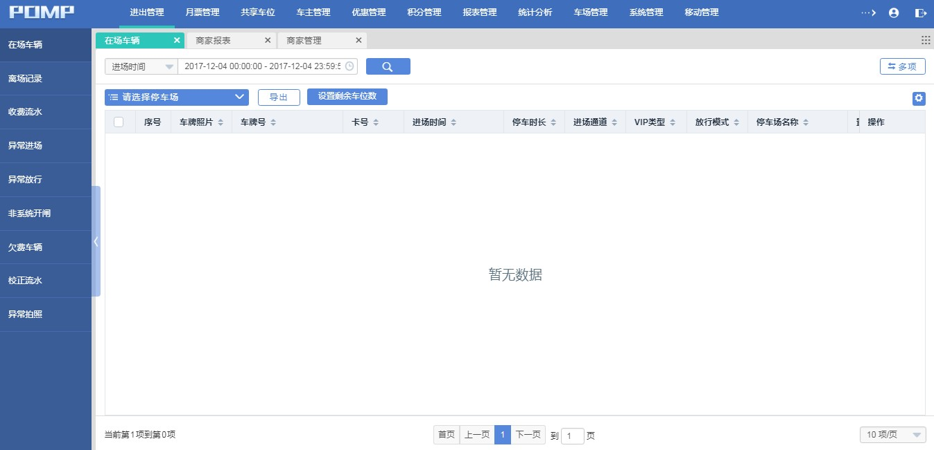

**图1**

1. 在场车辆

该功能提供了在系统中有在场记录的车辆信息查询，即车辆入场时记录信息和车辆在场内产生的信息。

**名词及字段解释**

* **X小时内在场车辆**：到当前的X小时内，系统根据历史在场数据统计出的在场车辆数。
* **实际剩余**：根据X小时内在场车辆数计算得出的停车场车位剩余数量，即实际剩余=总临时车位数-X小时内在场车辆数。

1.1功能点说明

1. 【列表】

在该功能页面默认展示列表如图1所示，每行系统记录条目分别包括序号、车牌照片、车牌号、卡票号、进场时间、停车时长、进场通道、VIP类型、放行模式、停车场名称、置信度、校正状态、记录类型和操作等，其一行条目对应一辆POMP系统通过记录并判定当前处于停车场内的车辆。

各项信息都与对应车辆的进出场识别记录，放行采取方式，计费规则等业务场景有直接关联。在正常情况下各项信息应是该车辆在系统中的唯一身份标识。

1. 【自定义条件搜索】

在列表上方的所有可选及可输入字段都为自定义搜索条件，操作者可根据具体情况和搜索目标的已知条件，自定义调整搜索前置条件，快速定位想要查询的相关条目。

支持在搜索结果里面进行二次及多次搜索， 可根据搜索条件逐层缩小搜索结果范围，筛选出目标条目。

1. 【请选择停车场】

该功能允许停车场管理员切换到其他停车场，查看其他停车场的情况并可对所选择的停车场做相应的操作。

1. 【导出】

点击“导出“按钮，可从服务器中导出当前搜索结果列表的所有条目，等待导出进度条至完成时，可点击”下载至本地“按钮，搜索结果条目将会以excel表的形式保存至您的电脑中以方便您离线查阅。

1. 【设置剩余车位数】

此功能点提供了一个系统辅助判断在场车辆数的算法，您可以自定义填入***图2***中小时数值，该算法根据排除在场内时长超过自定义数值的在场车辆，来给出在场内时长短于自定义数值的在场车辆数，排除的车辆和给出的车辆数都为当前有在场记录的车辆。

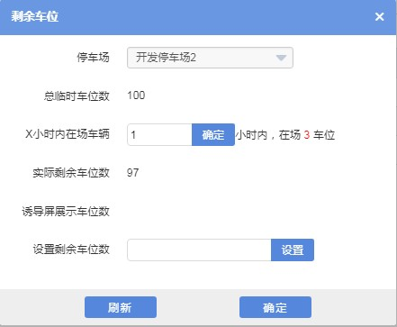

**图2**

例如：自定义值为100小时，则系统在所有在场记录中筛选出产生停车时长不超过100小时的在场车辆，由此算出实际剩余车位数。

此种算法有助于管理员根据车场实际情况来判断真实在场的车辆数量，以此为参考值来设定剩余车位数。

“需设置剩余车位数“字段的数值可根据需求自定义，可看作初始化值。设置后”现在剩余车位数“变成自定义数值，同时车场外屏显示剩余车位数也变成自定义数值；但这两处显示数值都会随进出场车辆动态变化。

以上操作都必须作确认操作方可生效，动态变化的显示数值可通过点击”刷新“按钮随时获取。

1. 【车牌照片大图】

点击列表中对应条目的车牌照片可在弹窗中以大图模式查看一体机记录下的入场全景照片。

1.2操作指南

1.3应用场景

1. 离场记录

该模块提供了对已离场车辆进行完整进出场信息的查询功能。离场记录中记录的信息条目为所有匹配到在场记录并正常出场车辆的相关信息，对异常放行的离场车辆信息不予记录。

**名词及字段解释**

* **X小时内在场车辆**：都是
* **实际剩余**：地方

2.1功能点说明

1. 【列表】

在该功能页面默认展示列表如图1所示，每行系统记录条目分别包括序号、车牌号、卡票号、停车时长、进场VIP类型、离场VIP类型、停车场名称、进场时间、出场时间、进场通道、出场通道、进场车牌照片、出场车牌照片、应收、实收、优惠、操作-详情可查询已正常离场车辆的详细相关信息。

1. 【自定义条件搜索】

在列表上方的所有可选及可输入字段都为自定义搜索条件，操作者可根据具体情况和搜索目标的已知条件，自定义调整搜索前置条件，快速定位想要查询的相关条目。

支持在搜索结果里面进行二次及多次搜索， 可根据搜索条件逐层缩小搜索结果范围，筛选出目标条目。

1. 【请选择停车场】

该功能允许停车场管理员切换到其他停车场，查看其他停车场的情况并可对所选择的停车场做相应的操作。

1. 【导出】

点击“导出“按钮，可从服务器中导出当前搜索结果列表的所有条目，等待导出进度条至完成时，可点击”下载至本地“按钮，搜索结果条目将会以excel表的形式保存至您的电脑中以方便您离线查阅。

1. 【车牌照片大图】

点击列表中对应条目的车牌照片可在弹窗中以大图模式查看一体机记录下的入场全景照片。

2.2操作指南

2.3应用场景

1. 收费流水

该功能模块记录所有产生收费流水的车辆相关信息。收费流水信息的产生来源为移动端、线上、线下等渠道。可供管理员随时查询车辆的收费相关信息。正常出场或者异常放行出场并产生收费流程的车辆就会有收费流水产生。

3.1功能点说明

1. 【列表】

每行系统记录条目包括序号、停车场名称、车牌照片、车牌号、卡/票号、VIP类型、车辆计费类型、进场时间、进场通道、支付来源、支付方式、支付金额、优惠类型、优惠名称、优惠金额、抵扣积分、抵扣金额、支付订单号、支付时间、收费员和操作-详情/区域账单可对车辆在不同支付渠道、不同支付来源和不同区域所产生的收费流水进行相关信息查询。

1. 【自定义条件搜索】

在列表上方的所有可选及可输入字段都为自定义搜索条件，操作者可根据具体情况和搜索目标的已知条件，自定义调整搜索前置条件，快速定位想要查询的相关条目。

支持在搜索结果里面进行二次及多次搜索， 可根据搜索条件逐层缩小搜索结果范围，筛选出目标条目。

1. 【请选择停车场】

该功能允许停车场管理员切换到其他停车场，查看其他停车场的情况并可对所选择的停车场做相应的操作。

1. 【导出】

点击“导出“按钮，可从服务器中导出当前搜索结果列表的所有条目，等待导出进度条至完成时，可点击”下载至本地“按钮，搜索结果条目将会以excel表的形式保存至您的电脑中以方便您离线查阅。

1. 【进出场图片】

点击列表中对应条目的车牌号字段可在弹窗中以大图模式查看一体机记录下的进出场对比全景照片。

1. 【详情】

点击查看收费流水的具体情况，数据包括车辆进场记录、出场记录、停车详情页面和支付信息。

3.2操作指南

3.3应用场景

1. 当现场车辆需要查询其收费流水以证实车主确实有缴费动作的情况。
2. 当管理方需要查询停车场收费流水以便核对财务信息。
3. 异常进场

异常进场功能提供了车辆在进场过程中产生异常的信息记录查询，通常只有一种情况会产生异常进场记录：当同辆车已有在场记录并再次进场时则会产生；或者说车辆进场时，系统检测到该车辆已有在场车辆记录，则把前一次的进场记录归为异常进场记录。

**名词及字段解释**

* **X小时内在场车辆** ：都是
* **实际剩余** ：地方

4.1功能点说明

1. 【列表】

每行系统记录条目包括序号、车牌照片、车牌号、卡号、进场时间、进场通道、进场说明、VIP类型、停车场名称、校正状态各项，可对产生异常进场记录的车辆进场信息进行查询。

1. 【自定义条件搜索】

在列表上方的所有可选及可输入字段都为自定义搜索条件，操作者可根据具体情况和搜索目标的已知条件，自定义调整搜索前置条件，快速定位想要查询的相关条目。

支持在搜索结果里面进行二次及多次搜索， 可根据搜索条件逐层缩小搜索结果范围，筛选出目标条目。

1. 【请选择停车场】

该功能允许停车场管理员切换到其他停车场，查看其他停车场的情况并可对所选择的停车场做相应的操作。

1. 【导出】

点击“导出“按钮，可从服务器中导出当前搜索结果列表的所有条目，等待导出进度条至完成时，可点击”下载至本地“按钮，搜索结果条目将会以excel表的形式保存至您的电脑中以方便您离线查阅。

1. 【车牌照片大图】

点击列表中对应条目的车牌号字段可在弹窗中以大图模式查看一体机记录下的进出场对比全景照片。

4.2操作指南

4.3应用场景

1. 异常放行

异常放行功能提供了车辆在出场过程中产生异常的信息记录查询，通常在两种情况下会异常放行：第一种是出场时匹配在场记录后产生了费用，岗亭收费员可选择“异常放行”按钮，则该出场记录归为异常放行记录；第二种情况为出场时匹配不到该车辆的在场记录，则也将该记录归为异常放行记录。另外，同辆车在产生异常放行记录后该条出场信息不会在”出场记录“模块中产生。

**名词及字段解释**

* **计算系数** ：通道自动发放优惠券的触发事件名称。
* **匹配状态（列表）** ：车辆以**异常放行**模式出场前是否有匹配操作。

5.1功能点说明

1. 【列表】

每行系统记录条目包括车牌照片、车牌号、卡票号、停车场名称、进场时间、进场通道、进场车牌号、出场时间、出场通道、出场说明、出场凭证、VIP类型、应收款、计算系数、优惠金额、实收款、积分抵扣、放行操作员、放行时间、匹配状态、计费区域、是否人工干预、干预类型和干预人各项，操作-详情可对产生异常放行记录的车辆出场信息进行查询。

1. 【自定义条件搜索】

在列表上方的所有可选及可输入字段都为自定义搜索条件，操作者可根据具体情况和搜索目标的已知条件，自定义调整搜索前置条件，快速定位想要查询的相关条目。

支持在搜索结果里面进行二次及多次搜索， 可根据搜索条件逐层缩小搜索结果范围，筛选出目标条目。

该功能页面的”匹配状态“筛选条件指列表中”匹配状态“字段。若有出场匹配操作则视为已校正，若无出场匹配操作则视为未校正。

1. 【请选择停车场】

该功能允许停车场管理员切换到其他停车场，查看其他停车场的情况并可对所选择的停车场做相应的操作。

1. 【导出】

点击“导出“按钮，可从服务器中导出当前搜索结果列表的所有条目，等待导出进度条至完成时，可点击”下载至本地“按钮，搜索结果条目将会以excel表的形式保存至您的电脑中以方便您离线查阅。

1. 【车牌照片大图】

点击列表中对应条目的车牌号字段可在弹窗中以大图模式查看一体机记录下的进出场对比全景照片。

1. 【详情】

在异常出场详情弹窗中若车辆出场时有匹配在场记录操作动作，则可查看匹配进场记录的相关信息；反之则不显示有关信息。同时详情中显示缴费金额及支付方式等有关信息。

5.2操作指南

5.3应用场景

1. 非系统开闸

非系统开闸模块记录了特殊情况下需遥控强制开闸和可疑跟车开闸这两种记录。

一是当遥控器操作者按下开关临时抬杆放行时，系统会将车辆产生的信息记录归到遥控开闸。当车辆未触发地磁感应，收费员按下遥控开关抬杆放行的同时一体机做抓拍操作，产生车辆信息，则将此条信息作为遥控开闸记录；遥控开闸是在特殊情况下的低频操作，是当放行车辆时出现闸杆无反应情况所采取的临时应急措施。

当车辆放行过程以遥控开闸方式执行时，车辆不产生出场记录，只产生遥控开闸记录。

二是当A车触发地磁感应一体机抓拍并抬杆开闸，由于B车紧跟在A车后面，因B车与A车车距较短，闸机未完全落下，B车已触发地磁感应，闸机再次抬杆，这种情况下，系统将此条作为可疑跟车记录。可疑跟车记录依然会产生车辆出场记录。

6.1功能点说明

1. 【列表】

每行系统记录条目包括序号、车牌照片、车牌号、卡号、停车场名称、开闸时间、通道类型、通道名称、应收、实收、优惠、差额各项，可对遥控开闸放行车辆所产生的相关信息记录进行查询。

1. 【自定义条件搜索】

在列表上方的所有可选及可输入字段都为自定义搜索条件，操作者可根据具体情况和搜索目标的已知条件，自定义调整搜索前置条件，快速定位想要查询的相关条目。

支持在搜索结果里面进行二次及多次搜索， 可根据搜索条件逐层缩小搜索结果范围，筛选出目标条目。

1. 【请选择停车场】

该功能允许停车场管理员切换到其他停车场，查看其他停车场的情况并可对所选择的停车场做相应的操作。

1. 【导出】

点击“导出“按钮，可从服务器中导出当前搜索结果列表的所有条目，等待导出进度条至完成时，可点击”下载至本地“按钮，搜索结果条目将会以excel表的形式保存至您的电脑中以方便您离线查阅。

1. 【车牌照片大图】

点击列表中对应条目的车牌号字段可在弹窗中以大图模式查看一体机记录下的进出场对比全景照片。

6.2操作指南

6.3应用场景

a. 当用户在中央交费处或APP端已缴费，出场时不抬杆开闸，显示仍有需缴费用

b. 未触发地感，一体机未做识别操作，闸杆无反应，

c. 紧急情况需立即抬杆放行。

1. 欠费车辆

该功能模块记录所有欠费车辆的相关信息，欠费车辆指的是在常开模式中，出场后有欠费尚未交清的车辆。

您可以在POMP欠费车辆中查看欠费车辆信息，也可以在中央交费页面-欠费车辆中查看。

欠费车辆若被拉入自动欠费黑名单（自动欠费黑名单的次数限制，需要您在黑名单中进行设置），则在出入口进出场时，会在岗亭出入口系统及中央交费处提示该车状态，在岗亭出入口交费时，需要交清停车费及欠费。

7.1功能点说明

1. 【列表】

每行系统记录条目包括序号、车牌号、卡号、停车时长、停车场名称、进场时间、进场车牌号、进场车牌图片、出场时间、出场车牌号、出场车牌图片、停车费用、已优惠金额、已缴金额、当前优惠、当前欠费、补缴金额、是否补缴、收费员、缴费停车场名称和补缴时间各项，可对存在欠费的车辆进行详细的历史记录查询，操作-取消欠费可对欠费车辆进行取消欠费管理。

1. 【自定义条件搜索】

在列表上方的所有可选及可输入字段都为自定义搜索条件，操作者可根据具体情况和搜索目标的已知条件，自定义调整搜索前置条件，快速定位想要查询的相关条目。

支持在搜索结果里面进行二次及多次搜索， 可根据搜索条件逐层缩小搜索结果范围，筛选出目标条目。

1. 【请选择停车场】

该功能允许停车场管理员切换到其他停车场，查看其他停车场的情况并可对所选择的停车场做相应的操作。

1. 【导出】

点击“导出“按钮，可从服务器中导出当前搜索结果列表的所有条目，等待导出进度条至完成时，可点击”下载至本地“按钮，搜索结果条目将会以excel表的形式保存至您的电脑中以方便您离线查阅。

1. 【车牌照片大图】

点击列表中对应条目的车牌号字段可在弹窗中以大图模式查看一体机记录下的进出场对比全景照片。

1. 【取消/恢复欠费】

点击操作对象的取消欠费按钮，确认执行操作后，系统提示成功取消欠费消息，按钮显示变成恢复欠费；

点击操作对象的恢复欠费按钮，确认执行操作后，系统提示成功恢复欠费消息，按钮显示变成取消欠费；

7.2操作指南

7.3应用场景

车主要求查看自己车辆的欠费情况事实。

1. 校正流水

校正流水功能模块记录所有产生校正流水的车辆相关信息。校正流水信息的产生来源为中央监控、岗亭端、中央收费等渠道。可供管理员随时查询车辆的校正相关信息。发生了校正操作的车辆就会有校正流水产生。

8.1功能点说明

1. 【列表】

每行系统记录条目包括序号、操作后车牌、操作前车牌、机器识别车牌、车牌图片、停车场名称、校正来源、操作员和操作时间各项，可对校正流水的详细信息进行查询。

1. 【自定义条件搜索】

在列表上方的所有可选及可输入字段都为自定义搜索条件，操作者可根据具体情况和搜索目标的已知条件，自定义调整搜索前置条件，快速定位想要查询的相关条目。

支持在搜索结果里面进行二次及多次搜索， 可根据搜索条件逐层缩小搜索结果范围，筛选出目标条目。

1. 【请选择停车场】

该功能允许停车场管理员切换到其他停车场，查看其他停车场的情况并可对所选择的停车场做相应的操作。

1. 【导出】

点击“导出“按钮，可从服务器中导出当前搜索结果列表的所有条目，等待导出进度条至完成时，可点击”下载至本地“按钮，搜索结果条目将会以excel表的形式保存至您的电脑中以方便您离线查阅。

1. 【车牌图片】

点击列表中对应条目的车牌号字段可在弹窗中以大图模式查看一体机记录下的进出场对比全景照片。

8.2操作指南

8.3应用场景

1. 异常拍照

异常拍照指所有车辆进场或出场时，一体机产生识别拍照动作但未做放行操作，此时再次触发拍照动作，则前一次拍照记录被记为一条异常拍照流水，包含车牌照片及车辆信息。该功能模块提供对这些异常记录的查询，辅助维护人员对系统问题的复现和定位。

9.1功能点说明

1. 【列表】

每行系统记录条目包括序号、车牌照片、车牌号、停车场名称、拍照时间、通道类型、通道名称各项，可对异常拍照记录下的详细信息进行查询。

1. 【自定义条件搜索】

在列表上方的所有可选及可输入字段都为自定义搜索条件，操作者可根据具体情况和搜索目标的已知条件，自定义调整搜索前置条件，快速定位想要查询的相关条目。

支持在搜索结果里面进行二次及多次搜索， 可根据搜索条件逐层缩小搜索结果范围，筛选出目标条目。

1. 【请选择停车场】

该功能允许停车场管理员切换到其他停车场，查看其他停车场的情况并可对所选择的停车场做相应的操作。

1. 【导出】

点击“导出“按钮，可从服务器中导出当前搜索结果列表的所有条目，等待导出进度条至完成时，可点击”下载至本地“按钮，搜索结果条目将会以excel表的形式保存至您的电脑中以方便您离线查阅。

9.2操作指南

9.3应用场景

1. 月票管理

如*图1*所示模块包含了月票管理、月票订单、月票收费流水、VIP类型、VIP操作流水、VIP收入汇总、VIP收入分月汇总、储值扣费流水各子功能模块。是POMP系统中主要负责管理月票及VIP管理模块，其中VIP作为车辆身份信息的标示，有单独与其绑定的计费规则，且该计费规则在与其他计费规则并存时为最高优先级。

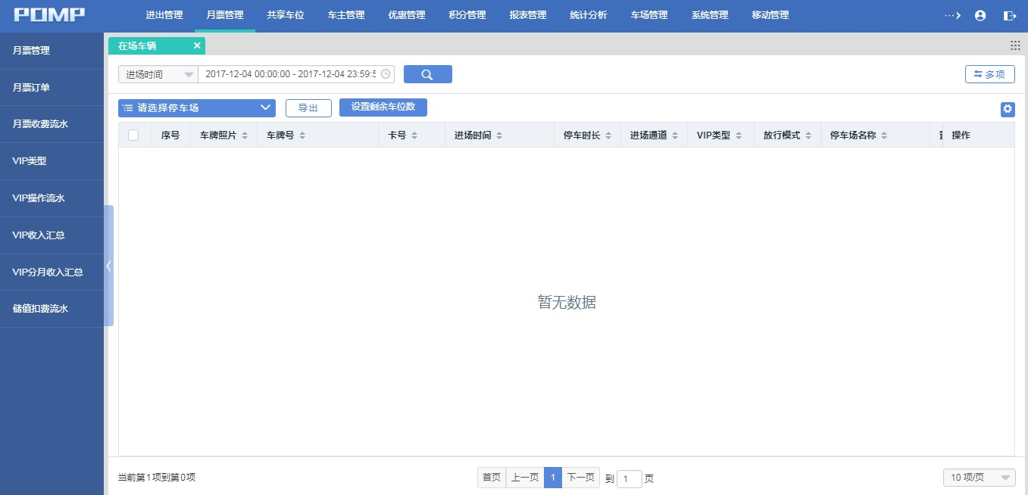

图1

1. 月票管理

月票是停车场的一种付费方式，管理员可以在月票管理设置具体的月票规则，用户根据月票的类型规则去进行停车，方便用户快速进出停车场。如一次性交完这个月的费用，然后可以有限次或无限次地使用停车位。

**名词及字段解释**

* **对内月票**：对内月票是针对公司内部的员工人员进行设置的一种月票规则，通常会比对外月票更优惠。
* **对外月票**：针对外来人员的停车月票规则，办理后可以在规则内使用相应停车位。

1.1功能点说明

1. 【列表】

每行系统记录条目包括序号、月票编号、月票名称、月票类型、状态、支持停车场、可销售时间段、有效期限、续费方式、单价（元）、已售/总数、备注、最近操作人、最近操作时间各项，可对月票的详细信息进行查询。

1. 【自定义条件搜索】

在列表上方的所有可选及可输入字段都为自定义搜索条件，操作者可根据具体情况和搜索目标的已知条件，自定义调整搜索前置条件，快速定位想要查询的相关条目。

支持在搜索结果里面进行二次及多次搜索， 可根据搜索条件逐层缩小搜索结果范围，筛选出目标条目。

1. 【请选择停车场】

该功能允许停车场管理员切换到其他停车场，查看其他停车场的情况并可对所选择的停车场做相应的操作。

1. 【创建对内月票】

管理员通过该功能创建“对内月票”，填写月票名称、简介、单价、数量、备注，选择支持停车场、可销售时间、续费方式，上传销售中图片、上传售罄图片等，即可创建一种月票规则，并可进行售卖。

1. 【创建对外月票】

管理员通过该功能创建“对外月票”，填写月票名称、简介、单价、数量、备注，选择支持停车场、可销售时间、续费方式，上传销售中图片、上传售罄图片等，即可创建一种月票规则，并可进行售卖。

1. 【查看支持停车场】

查看月票所关联的停车场名称、绑定VIP类型、财务主体信息。

1. 【上架/下架】

点击上架按钮时，该切换事件生效，按钮显示变成下架；点击下架按钮时，该切换事件生效，按钮显示变成上架。

上架：月票可以销售并且不可编辑及删除；下架：月票不可销售。

1. 【编辑】

允许管理员修改未上架的月票资料。

1. 【删除】

删除月票后该月票从列表中去除，月票规则完全失效。将月票从列表中移除不可恢复。

1.2操作说明

1.3应用场景

1. 月票订单

管理员可以通过月票订单查看到月票的订单情况，并且可以对订单进行进一步的服务操作。

2.1功能点说明

1. 【列表】

每行系统记录条目包括序号、月票编号、车主姓名、车牌号、购买手机号、月票名称、月票类型、支持停车场、有效期限、单价、总金额、优惠金额、实付金额、续费截止时间、付款款状态、下发状态、购买时间、最近操作人、最近操作时间和操作各项，可对月票订单的详细信息进行查询操作。

1. 【自定义条件搜索】

在列表上方的所有可选及可输入字段都为自定义搜索条件，操作者可根据具体情况和搜索目标的已知条件，自定义调整搜索前置条件，快速定位想要查询的相关条目。

支持在搜索结果里面进行二次及多次搜索， 可根据搜索条件逐层缩小搜索结果范围，筛选出目标条目。

1. 【请选择停车场】

该功能允许停车场管理员切换到其他停车场，查看其他停车场的情况并可对所选择的停车场做相应的操作。

1. 【开通对内月票】

管理员通过该功能创建“对内月票”，填写车主姓名、购买手机号、车牌号、折后价、车主续费时长、备注，选择月票名称、有效期等，即可对车主开通月票，增加一条月票订单信息。

1. 【导入】

点击“导入”按钮可在弹窗中先下载导入订单的格式模板文件，在本地完成表单的填写，再通过此弹窗上传填写完的表单文件，可轻松完成批量导入月票订单信息任务。

1. 【退款】

允许管理员对月票订单进行退款，退款要收入退款金额以及备注。

1. 【续费】

对已过期的月票订单进行续费，续费后，订单才能正常使用。

1. 【延长续费时间】

允许管理员修改月票订单的续费时间。

2.2操作说明

2.3应用场景

1. 月票收费流水

管理员可以通过月票收入流水查看到月票的销售情况，该模块显示列表为月票销售操作流水，每一个月票销售行为都会在此模块中产生一条记录流水。

月票收费流水的第一栏是合计栏，可以看到当前搜索条件下所有记录的合计。

3.1功能点说明

1. 【列表】

每行系统记录条目包括序号、手机号码、车牌号码、停车场、月票名称、有效期、原价（元）、退款金额（元）、优惠金额（元）、实收金额（元）、流水类型、月票类型、支付来源、支付方式、月票流水号、支付流水号、第三方支付流水号、下发状态、操作员、时间、备注和操作各项，可对月票订单的详细信息进行查询操作。

1. 【自定义条件搜索】

在列表上方的所有可选及可输入字段都为自定义搜索条件，操作者可根据具体情况和搜索目标的已知条件，自定义调整搜索前置条件，快速定位想要查询的相关条目。

支持在搜索结果里面进行二次及多次搜索， 可根据搜索条件逐层缩小搜索结果范围，筛选出目标条目。

1. 【请选择停车场】

该功能允许停车场管理员切换到其他停车场，查看其他停车场的情况并可对所选择的停车场做相应的操作。

1. 【导出】

点击“导出“按钮，可从服务器中导出当前搜索结果列表的所有条目，等待导出进度条至完成时，可点击”下载至本地“按钮，搜索结果条目将会以excel表的形式保存至您的电脑中以方便您离线查阅。

1. 【同步详情】

点击“同步详情”按钮可查看当前月票收费流水的配置信息同步到一体机不同主控板上的状态，并可随时执行重新同步操作，确保月票收费流水情况与一体机主控板一致。

3.2操作说明

3.3应用场景

1. VIP类型

VIP指的是区别于一般进场车辆的特殊进场车辆，可通过VIP类型模块创建不同通行权限的VIP类型，并对其进行自定义配置；VIP类型只能与车主绑定，即VIP先是对应车主再是对应车主所有的车牌。

**名词及字段解释**

* **通行权限**：通行权限指的是车辆在停车场中通行时的通行资格，进出有通行权限的出入口时，系统将车辆视为VIP车辆；车辆在进出无通行权限的出入口时，系统将车辆视为临时车。您可以根据实际情，自由配置通行权限。
* **开启多位多车**：勾选“开启多位多车”后，可限制VIP车主的VIP车辆数，如可用车位数为2，车主绑定VIP车辆为3，则前2辆进场的车辆可视为VIP车辆，第三辆车则被视为临时车；若无勾选，系统将把VIP车主绑定的所有车牌对应车辆均视为VIP车辆。
* **多位多车满位，同组在场车辆无法进入**：勾选“多位多车满位后，同组在场车辆无法进入”后，若同组已被识别为VIP身份的车辆未离场，则同组其余车辆进场身份为临时车，无法以VIP身份进场。在已被识别为VIP身份的车辆离场后，空出多余车位，其余识别为临时车的车辆，只能先出场后再进场才能被识别为VIP车辆。

4.1功能点说明

1. 【列表】

每行系统记录条目包括序号、VIP名称、VIP类型、适用停车场、通行权限、结算说明、可用车位数、适用日期、适用时段、是否关联计费组、最近操作员、最近操作时间和操作各项，展示所有VIP类型的具体配置信息，并提供查询管理功能。

1. 【自定义条件搜索】

在列表上方的所有可选及可输入字段都为自定义搜索条件，操作者可根据具体情况和搜索目标的已知条件，自定义调整搜索前置条件，快速定位想要查询的相关条目。

支持在搜索结果里面进行二次及多次搜索， 可根据搜索条件逐层缩小搜索结果范围，筛选出目标条目。

1. 【请选择停车场】

该功能允许停车场管理员切换到其他停车场，查看其他停车场的情况并可对所选择的停车场做相应的操作。

1. 【新增】

您可以根据停车场具体需求灵活的增加配置新的VIP类型，新增的VIP类型可以在开通VIP时绑定至车主如图1，2。

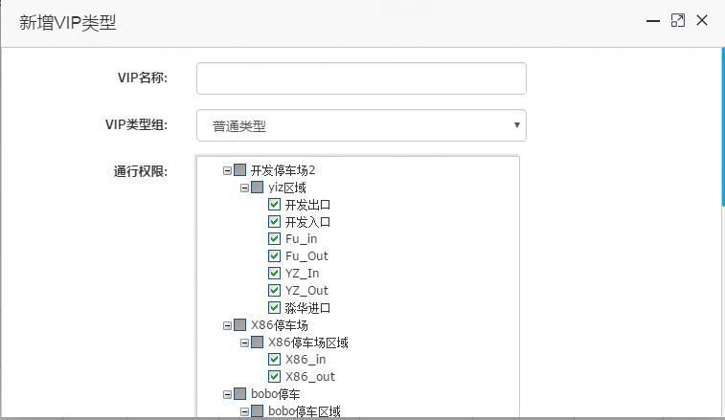

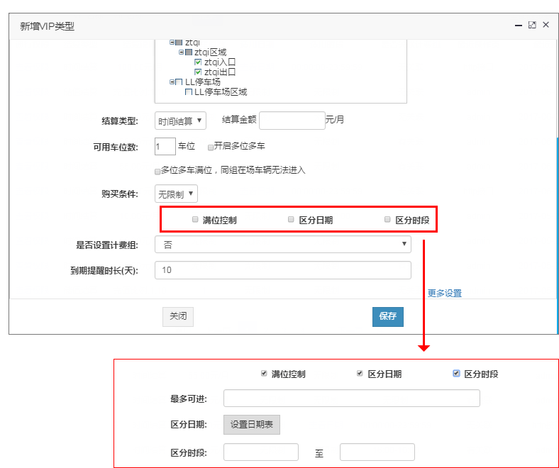



**图2**

其中VIP类型组字段配置的类型，会在车辆管理模块中以该标签对车辆进行分组，便于区分管理。

结算类型分为时间结算、储值结算、次数结算，时间结算按开通每月需付金额配置；储值结算只配置充值比例；次数结算则按每次停车需付固定金额配置，在确定了结算类型后，可以为该VIP类型加设一个计费组，即在三种结算类型的基础上，分别配置不同的计费规则，以对当前这种结算类型的VIP车主提供定制化优惠。若无设置计费组，则按停车场默认计费规则计费。计费规则组可在停车场管理配置。

在配置VIP类型过程中可根据需求勾选满位控制、区分日期、区分时段等复选框，则分别显现对应的可配置条件。三个条件通过组合定义指定了该VIP类型的生效场景，以满足该种VIP类型丰富的应用场景。

满位控制：满位控制指的是当停车场该VIP类型在场车辆达到限制数目后，对后续的该类型VIP进行限制入场，限制入场的车辆需手动确认放行，放行后的车辆依旧是VIP车辆。

VIP重合覆盖时长：当车主停车时长超过设定的VIP重合覆盖时长时，车主需要缴费后才能进行开通VIP操作，当车主停车时长未超过设定的VIP重合覆盖时长，则车主可直接开通VIP。常见场景为车主VIP过期后未能及时续期，过期停车时长超过停车场允许的重合覆盖时长，那么车主需对过期停车时长缴费后再进行开通VIP操作。

1. 【查看权限】

点击列表中的“查看权限”蓝色字段，弹窗展示当前VIP类型拥有的通道权限。

1. 【查看日期】

若当前VIP类型配置时开启了区分日期，点击列表中蓝色“查看日期”字段，弹窗展示该VIP类型的适用日期。

1. 【修改、删除、详情】

对生效中的VIP类型（即当前已有车主开通了此VIP类型的VIP票）可进行修改、查看详情操作；对未生效的VIP类型可进行修改、删除、查看详情操作。

4.2操作指南

4.3应用场景

1. VIP操作流水

VIP操作流水记录所有对VIP票信息进行的基本控制操作。可供您随时查询管理，系统操作流水。

5.1功能点说明

1. 【列表】

该功能页面列表每行条目分别包括序号、车主姓名、手机号码、车牌号码、车位号、结算类型、VIP别称、有效期、原价、折扣价、流水类型、缴费来源、缴费方式、操作员、操作时间、退款金额（元）和备注等各项，展现所有操作流水的相关信息。每对一张VIP票做基本控制操作，列表中对应生成一条相关信息记录；每次对操作流水对应的VIP票操作，都会使列表中的操作项发生改变。您可对每条VIP操作流水的信息记录进行查询管理。

1. 【自定义条件搜索】

在列表上方的所有可选及可输入字段都为自定义搜索条件，操作者可根据具体情况和搜索目标的已知条件，自定义调整搜索前置条件，快速定位想要查询的相关条目。

支持在搜索结果里面进行二次及多次搜索， 可根据搜索条件逐层缩小搜索结果范围，筛选出目标条目。

1. 【请选择停车场】

该功能允许停车场管理员切换到其他停车场，查看其他停车场的情况并可对所选择的停车场做相应的操作。

1. 【导出】

点击“导出“按钮，可从服务器中导出当前搜索结果列表的所有条目，等待导出进度条至完成时，可点击”下载至本地“按钮，搜索结果条目将会以excel表的形式保存至您的电脑中以方便您离线查阅。

5.2操作指南

5.3应用场景

1. VIP收入汇总

VIP收入汇总记录所有停车场的每日收入情况，管理员可以利用该模块对各个停车场的每日收入情况进行核算，并且支持重新生成报表以及导出报表。

6.1功能点说明

1. 【列表】

该功能页面列表每行条目分别包括序号、日期、停车场名称、原总金额（总金额、线上金额、线下金额）、优惠总金额（总金额、线上金额、线下金额）、折后总金额（总金额、线上金额、线下金额）、退款总金额-线下、总手续费-线上、应收总金额（总金额、线上金额、线下金额）、最近操作人、最近操作时间和操作等各项。展现所有车场VIP收入的相关信息。您可对每条车场当天收入的信息记录进行重新核对以及导出。

1. 【自定义条件搜索】

在列表上方的所有可选及可输入字段都为自定义搜索条件，操作者可根据具体情况和搜索目标的已知条件，自定义调整搜索前置条件，快速定位想要查询的相关条目。

支持在搜索结果里面进行二次及多次搜索， 可根据搜索条件逐层缩小搜索结果范围，筛选出目标条目。

1. 【导出】

点击“导出“按钮，可从服务器中导出当前搜索结果列表的所有条目，等待导出进度条至完成时，可点击”下载至本地“按钮，搜索结果条目将会以excel表的形式保存至您的电脑中以方便您离线查阅。

1. 【重新生成】

对当前的VIP收入记录进行重新生成，生成后的记录会得到更新。

1. 【导出详情】

对当前的VIP收入记录会以Excel表格的形式进行详细地导出，导出的结果会具体到相应的车主的信息。

6.2操作指南

6.3应用场景

1. VIP分月收入汇总

VIP分月收入汇总记录所有停车场的每月收入情况，管理员可以利用该模块对各个停车场的每月收入情况进行核算，并且支持重新生成报表以及导出报表。

7.1功能点说明

1. 【列表】

该功能页面列表每行条目分别包括序号、年份、停车场名称、合计、01月、02月、03月、04月、05月、06月、07月、08月、09月、10月、11月、12月和操作等各项。展现所有车场每月VIP收入的相关信息。您可对每条车场各月收入的信息记录进行重新核对以及导出。

1. 【自定义条件搜索】

在列表上方的所有可选及可输入字段都为自定义搜索条件，操作者可根据具体情况和搜索目标的已知条件，自定义调整搜索前置条件，快速定位想要查询的相关条目。

支持在搜索结果里面进行二次及多次搜索， 可根据搜索条件逐层缩小搜索结果范围，筛选出目标条目。

1. 【请选择停车场】

该功能允许停车场管理员切换到其他停车场，查看其他停车场的情况并可对所选择的停车场做相应的操作。

1. 【导出】

点击“导出“按钮，可从服务器中导出当前搜索结果列表的所有条目，等待导出进度条至完成时，可点击”下载至本地“按钮，搜索结果条目将会以excel表的形式保存至您的电脑中以方便您离线查阅。

1. 【重新生成】

对当前的VIP收入记录进行重新生成，生成后的记录会得到更新。

7.2操作指南

7.3应用场景

1. 储值扣费流水

单独的结算类型为储值结算的VIP票扣费流水模块，此种类型的VIP票若产生计费扣费行为则将在此模块中产生一条记录流水。

8.1功能点说明

1. 【列表】

该功能页面列表每行条目分别包括序号、车主姓名、手机号码、车牌号码、卡号、车位号、VIP名称、有效期、入场时间、出场时间、停车时长、扣前金额、应收金额、优惠金额、扣款金额、扣后金额、支付时间、是否调整、调整值、调整操作时间和调整操作人等各项，所有VIP票结算类型为储值结算的VIP车辆进出场信息都将记录在该列表中，提供对每条VIP车辆储值扣费流水的定位查询。

储值扣费流水的第一栏是合计栏，可以看到当前搜索条件下所有记录的合计。

1. 【自定义条件搜索】

在列表上方的所有可选及可输入字段都为自定义搜索条件，操作者可根据具体情况和搜索目标的已知条件，自定义调整搜索前置条件，快速定位想要查询的相关条目。

支持在搜索结果里面进行二次及多次搜索， 可根据搜索条件逐层缩小搜索结果范围，筛选出目标条目。

1. 【请选择停车场】

该功能允许停车场管理员切换到其他停车场，查看其他停车场的情况并可对所选择的停车场做相应的操作。

1. 【导出】

点击“导出“按钮，可从服务器中导出当前搜索结果列表的所有条目，等待导出进度条至完成时，可点击”下载至本地“按钮，搜索结果条目将会以excel表的形式保存至您的电脑中以方便您离线查阅。

8.2操作指南

8.3应用场景

1. 共享车位

如*图1*所示模块包含了共享车位信息管理、共享车位订单流水各子功能模块。是POMP系统中主要负责管理共享车位的查询管理模块，共享车位是与线上APP客户端联动的查询管理模块，数据来源为线上系统与移动端APP。

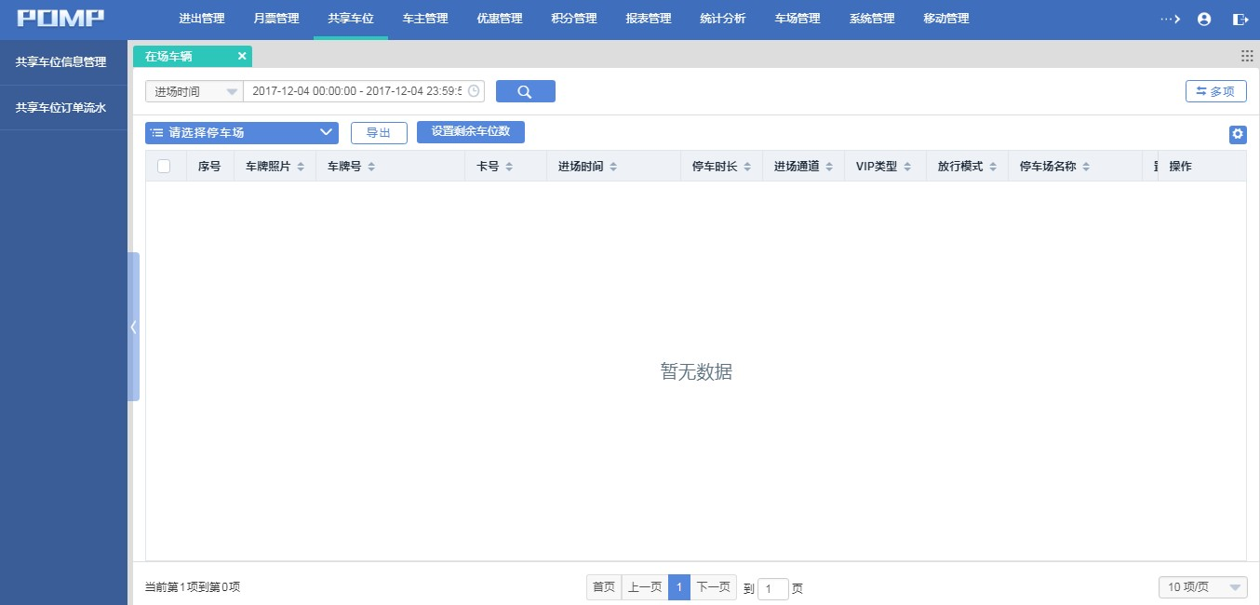

图1

➢共享车位收款定义：共享车位属于运营商的分成金额。

➢分别有：

1. 总：线上收款金额+线下收款金额。
2. 线上：通过一点停APP、一点停微信公众号等线上方式进行租用，且分成给运营商的总金额。

计算公式：预定服务费*预定服务费分成比例（停车场）+ 停车费*停车费分成比例（停车场）。

1. 线下：暂时为0。
2. 共享车位信息管理

管理员可以在该模块对共享车位的信息进行管理，查看相关共享车位的情况并进行审核，通过审核之后共享车位才能被用户使用。每个共享车位的产生都会生成一条记录。

1.1功能点说明

1. 【列表】

该功能页面列表每行条目分别包括序号、业主姓名、车主电话、停车场、车位编号、状态、共享日期、不共享日期、共享价格、超时惩罚机制、共享手续费率、备注、最近修改人、最后修改时间和操作等各项，所有共享车位信息都将记录在该列表中，提供对共享车位的定位查询。

1. 【自定义条件搜索】

在列表上方的所有可选及可输入字段都为自定义搜索条件，操作者可根据具体情况和搜索目标的已知条件，自定义调整搜索前置条件，快速定位想要查询的相关条目。

支持在搜索结果里面进行二次及多次搜索， 可根据搜索条件逐层缩小搜索结果范围，筛选出目标条目。

1. 【审核】

点击“审核“按钮后，即可对相应的共享车位进行信息的审核，通过审核的车位将会共享出去给其他用户使用。

1.2操作指南

1.3应用场景

1. 用户把自己的车位共享出来以赚取收入。
2. 管理员对共享车位进行审核。
3. 共享车位订单流水

该模块显示列表为共享车位的使用操作流水，若共享车位被人使用并产生计费行为则将在此模块中产生一条记录流水。

2.1功能点说明

1. 【列表】

该功能页面列表每行条目分别包括序号、订单编号、订单状态、停车场、车位编号、业主姓名、租用车牌号码、租用时间、订单合计、停车费用（总、一点停、停车场、业主）、预定服务费（总、一点停、停车场）、停车场实际收入（元）、优惠金额（元）、超时惩罚金（元）、提前进场费（元）、线上支付金额（元）、线下支付金额（元）和欠费金额（元）等各项，所有共享车位的订单信息都将记录在该列表中，提供对共享车位订单流水的定位查询。

1. 【自定义条件搜索】

在列表上方的所有可选及可输入字段都为自定义搜索条件，操作者可根据具体情况和搜索目标的已知条件，自定义调整搜索前置条件，快速定位想要查询的相关条目。

支持在搜索结果里面进行二次及多次搜索， 可根据搜索条件逐层缩小搜索结果范围，筛选出目标条目。

1. 【优惠金额】

点击“优惠金额“的数值后，即可对相应的共享车位的优惠金额信息进行查看,如优惠类型、优惠名称、优惠金额等数据。

1. 【线上支付金额】

点击“线上支付金额“的数值后，即可对相应的共享车位的线上支付金额信息进行查看,如费用类型、线上支付渠道、支付金额（元）、支付时间等数据。

2.2操作指南

2.3应用场景

财务人员对共享车位进行对账时查看使用。

1. 车主管理

如*图1*所示模块包含了车主信息功能模块。是POMP系统中主要负责管理车主信息的查询管理模块。

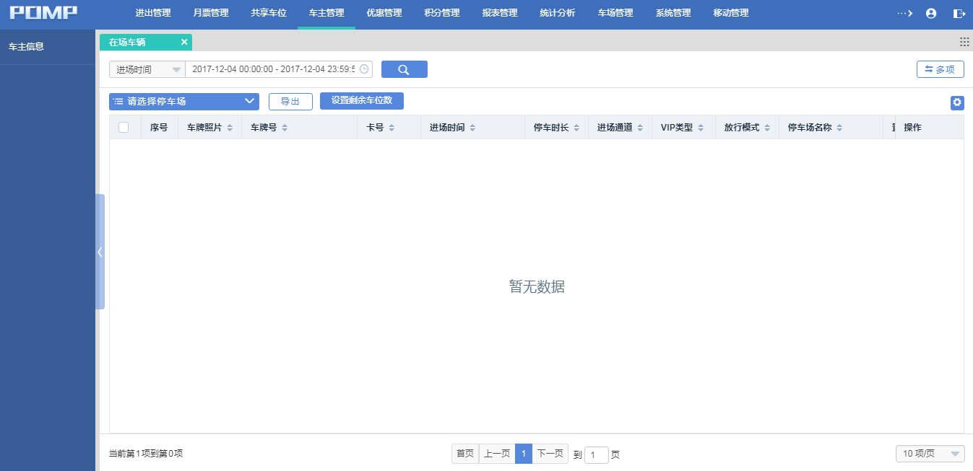

图1

1. 车主信息

车主信息模块记录了所有新增的本地车主信息，可快速浏览查询已登记注册的车主相关信息。同时可对车主信息进行基本管理。

1.1功能点说明

1. 【列表】

每行系统记录条目包括序号、姓名、车牌号、卡号、电话、性别、公司名称、部门、地址、房间号、身份证号、备注1,2,3、最近操作员、最近操作时间和操作各项，展示了车主的基本信息，可供查询管理。

1. 【自定义条件搜索】

在列表上方的所有可选及可输入字段都为自定义搜索条件，操作者可根据具体情况和搜索目标的已知条件，自定义调整搜索前置条件，快速定位想要查询的相关条目。

支持在搜索结果里面进行二次及多次搜索， 可根据搜索条件逐层缩小搜索结果范围，筛选出目标条目。

1. 【请选择停车场】

该功能允许停车场管理员切换到其他停车场，查看其他停车场的情况并可对所选择的停车场做相应的操作。

1. 【新增】

点击“新增”按钮，填写弹窗信息之后，就可以新增一条车主信息。

1. 【导出】

点击“导出“按钮，可从服务器中导出当前搜索结果列表的所有条目，等待导出进度条至完成时，可点击”下载至本地“按钮，搜索结果条目将会以excel表的形式保存至您的电脑中以方便您离线查阅。

1. 【编辑】

点击“编辑”按钮，即可对相应的车主信息进行编辑。

1. 【删除】

点击“删除”按钮，即可删除相应的车主信息，车主信息删除后不可恢复。

1.2操作指南

1.3应用场景

1. 优惠管理

如*图1*所示模块包含了商家管理、券管理、售卖管理、商家券使用流水、商家反馈、商家券发放流水、支付优惠管理、支付优惠流水功能模块。是POMP系统中主要负责管理商家信息和商家优惠券的查询管理模块。

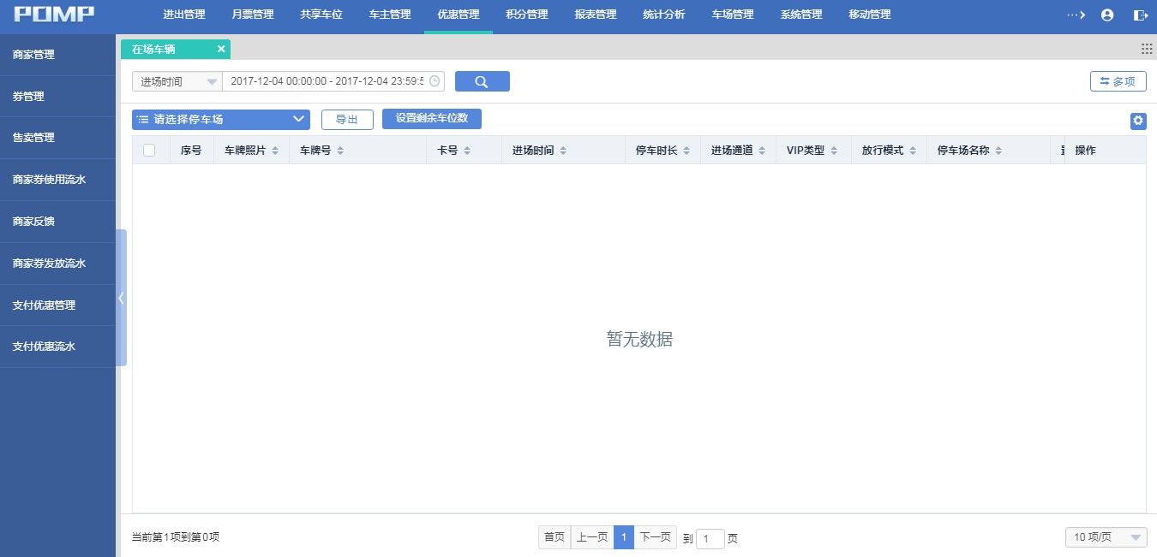

图1

1. 商家管理

商家管理模块记录了所有新增的商家信息，可快速浏览查询入驻的商家相关信息，同时可对商家信息进行基本管理。如果停车场的券需要卖给商家使用，则商家的信息需要预先通过此模块录入到系统中才能实现商家的商家券销售、发放、核销等一系列过程。

1.1功能点说明

1. 【列表】

每行系统记录条目包括序号、商家名称、商家编码、状态、商家类型、商家地址、联系人、联系电话、是否限购、发券方式、支持固定二维码、累计已购买（张）、累计已发放（张）、累计被使用（张）、累计已退（张）、创建时间、修改时间和操作各项，展示了商家的基本信息，可供查询管理。

1. 【自定义条件搜索】

在列表上方的所有可选及可输入字段都为自定义搜索条件，操作者可根据具体情况和搜索目标的已知条件，自定义调整搜索前置条件，快速定位想要查询的相关条目。

支持在搜索结果里面进行二次及多次搜索， 可根据搜索条件逐层缩小搜索结果范围，筛选出目标条目。

1. 【新增商家】

点击“新增商家”按钮，填写弹窗信息之后，就可以新增一条商家信息。

1. 【启用】

点击“启用”按钮时，该切换事件生效，商家信息被启用。

商家数据刚添加时，默认处理未启用状态，此时需要点击启用才能进行商家券的购买等后续操作。或者商家由于某种情况进行了商家的冻结操作，需要重新启用，则需要点击启用才能进行商家券的后续操作。

1. 【禁用】

点击“禁用”按钮时，该切换事件生效，商家信息被禁用。

当商家由于违反相关停车场管理方规定，或者已退出相关商家，停车场管理方不再对该商户提供服务的情况下可以在此操作冻结此商户账户，此时此商户下所有账户都会转为冻结状态，不再授权登录商家模块。

1. 【导入】

点击“导入”按钮可在弹窗中先下载导入商家信息的格式模板文件，在本地完成表单的填写，再通过此弹窗上传填写完的表单文件，可轻松完成批量导入商家信息任务。

1. 【导出】

点击“导出“按钮，可从服务器中导出当前搜索结果列表的所有条目，等待导出进度条至完成时，可点击”下载至本地“按钮，搜索结果条目将会以excel表的形式保存至您的电脑中以方便您离线查阅。

1. 【编辑】

点击“编辑”按钮，即可对相应的商家信息进行编辑。

当商户信息发生修改或者变更的情况下，可通过修改功能对相应信息进行修改，以保持数据的一致性。

1. 【删除】

点击“删除”按钮，即可删除相应的商家信息，商家信息删除后不可恢复。

当商家已搬离停车场运营商的管理范围内，或者不再合作，此时停车场运营方认为已不需要此商户信息的时候，可以对商户信息进行删除。

1.2操作指南

一点停微信中商户登录模块，商户登录模块的账户和密码是在这个模块创建的。

一点停微信中商户登录后的购买商家券模块会受到这里商家创建时的限制购买字段的约束，比如限制购买设定了100张，那么该商户购买任一种商家券不能超过100。

删除的商家不能再登录商家后台。

1.3应用场景

1. 管理方要录入商家信息。
2. 商家向管理方提出要使用商家券功能。
3. 券管理

券管理模块记录了所有新增的商家券信息，可快速浏览查询商家券的相关信息，同时可对商家券进行基本管理。

2.1功能点说明

1. 【列表】

每行系统记录条目包括序号、ID、名称、状态、适用停车场、结算类型、可销售时间、可发放时间、使用有效期（分钟）、类型、面值、原价/元、折扣价/元、使用条件、已售/总数、描述、商家券代码和操作各项，展示了商家券的基本信息，可供查询管理。

1. 【自定义条件搜索】

在列表上方的所有可选及可输入字段都为自定义搜索条件，操作者可根据具体情况和搜索目标的已知条件，自定义调整搜索前置条件，快速定位想要查询的相关条目。

支持在搜索结果里面进行二次及多次搜索， 可根据搜索条件逐层缩小搜索结果范围，筛选出目标条目。

1. 【添加优惠】

点击“添加优惠”按钮，填写弹窗信息之后，就可以新增一条商家券信息。

1. 【查看】

点击“查看”按钮，弹出该商家券所关联的停车场信息，信息包括停车场名称、地址、区域、是否支持商家券线上结算、备注。

1. 【启用】

点击“启用”按钮时，该切换事件生效，按钮显示变成禁用，商家券被启用。

1. 【禁用】

点击“禁用”按钮时，该切换事件生效，按钮显示变成启用，商家券被禁用。

商家券一旦禁用冻结，车主用户已经获取但未使用的仍然有效，未获取的商家券不能被运营人员售卖和商家无法查询购买，且商家已经购买未发放的无法再次发放，提示此商家券已禁用冻结。

1. 【编辑】

点击“编辑”按钮，即可对相应的商家信息进行编辑，已经销售的商家券不能进行编辑。

1. 【删除】

点击“删除”按钮，即可删除相应的商家券，商家券删除后不可恢复。

2.2操作指南

2.3应用场景

管理方要录入商家券。

1. 售卖管理

售卖管理模块记录了所有商家券售卖的信息，可快速浏览商家券售卖相关信息，同时可对商家券售卖记录进行相应的进一步操作管理。

**名词及字段解释**

* **退款**：商户已使用后退款按钮提示商家券已发放无法退款。
* **回收预购**：与退款按钮互斥，商户已使用后回收预售后回收预售按钮提示商家券已发放无法回收。

3.1功能点说明

1. 【列表】

每行系统记录条目包括序号、商家券名称、商家券代码、商家名称、购买数量（张）、金额（元）、已发放数量（张）、锁定待发放（张）、已使用数量（张）、销售人、销售时间、销售备注、已退数量（张）、退款人、退款时间、退款额（元）、退款备注和操作各项，展示了商家券售卖的基本信息，可供查询管理。

1. 【自定义条件搜索】

在列表上方的所有可选及可输入字段都为自定义搜索条件，操作者可根据具体情况和搜索目标的已知条件，自定义调整搜索前置条件，快速定位想要查询的相关条目。

支持在搜索结果里面进行二次及多次搜索， 可根据搜索条件逐层缩小搜索结果范围，筛选出目标条目。

1. 【销售商家券】

点击“销售商家券”按钮，填写弹窗信息之后，就可以新增一条商家券售卖信息。

1. 【批量销售】

点击“批量销售”按钮可在弹窗中先下载导入批量销售的信息格式模板文件，在本地完成表单的填写，再通过此弹窗上传填写完的表单文件，可轻松完成批量导入商家券售卖信息任务。

1. 【导出纸质券】

选择相应的售卖信息，并点击“导出纸质券”按钮，可从服务器中导出当前搜索结果列表的纸质券信息，等待导出进度条至完成时，浏览器会提示下载文件，搜索结果条目将会以pdf的形式保存至您的电脑中以方便您打印纸质商家券进行使用。

1. 【导出售卖记录】

选择相应的售卖信息，并点击“导出售卖记录”按钮，可从服务器中导出当前搜索结果列表的售卖记录信息，等待导出进度条至完成时，浏览器会提示下载文件，搜索结果条目将会以excel表的形式保存至您的电脑中以方便您离线查阅。

1. 【导出商家券编码】

选择相应的售卖信息，并点击“导出商家券编码”按钮，可从服务器中导出当前搜索结果列表的商家券编码信息，等待导出进度条至完成时，浏览器会提示下载文件，搜索结果条目将会以excel表的形式保存至您的电脑中以方便您离线查阅。

1. 【批量退款】

点击“批量退款”按钮时，该切换事件生效，被选中的商家券将会执行退款操作，相关记录信息会得到更新。

1. 【回收预购】

点击“回收预购”按钮时，该切换事件生效，商家券将会被回收。

3.2操作指南

3.3应用场景

1. 管理方要对商家券的售卖情况进行管理。
2. 管理方要导出纸质版的商家券派发给用户。
3. 管理方用户对已购买的商家券退款。
4. 商家券使用流水

该模块显示列表为商家券的使用操作流水，若商家券被人使用则将在此模块中产生一条记录流水。

4.1功能点说明

1. 【列表】

该功能页面列表每行条目分别包括序号、商家券名称、商家券代码、商家券编码、商家券类型、商家券面值、发放商家名称、发放时间、停车场名称、车牌号、卡票号、优惠额和使用时间等各项，所有商家券的使用信息都将记录在该列表中，提供对商家券使用流水的定位查询。

1. 【自定义条件搜索】

在列表上方的所有可选及可输入字段都为自定义搜索条件，操作者可根据具体情况和搜索目标的已知条件，自定义调整搜索前置条件，快速定位想要查询的相关条目。

支持在搜索结果里面进行二次及多次搜索， 可根据搜索条件逐层缩小搜索结果范围，筛选出目标条目。

4.2操作指南

4.3应用场景

财务人员对商家券使用情况进行查看核对。

1. 商家反馈

该模块显示列表为商家券的使用操作流水，若商家券被人使用则将在此模块中产生一条记录流水。

5.1功能点说明

1. 【列表】

该功能页面列表每行条目分别包括序号、反馈内容、反馈者姓名、反馈者电话、反馈时间和操作等各项，所有商家反馈信息都将记录在该列表中，提供对商家反馈信息的定位查询。

1. 【自定义条件搜索】

在列表上方的所有可选及可输入字段都为自定义搜索条件，操作者可根据具体情况和搜索目标的已知条件，自定义调整搜索前置条件，快速定位想要查询的相关条目。

支持在搜索结果里面进行二次及多次搜索， 可根据搜索条件逐层缩小搜索结果范围，筛选出目标条目。

1. 【导出】

点击“导出“按钮，可从服务器中导出当前搜索结果列表的所有条目，等待导出进度条至完成时，可点击”下载至本地“按钮，搜索结果条目将会以excel表的形式保存至您的电脑中以方便您离线查阅。

1. 【查看】

点击“查看”按钮，即可查看商家反馈的详情，客服人员可以对反馈的情况进行跟进。

1. 【删除】

点击“删除”按钮，即可删除相应的商家券，商家券删除后不可恢复。

5.2操作指南

5.3应用场景

客服人员对商家反馈的情况进行查看跟进。

1. 商家券发放流水

该模块显示列表为商家券的发放操作流水，若商家券被发放，则将在此模块中产生一条记录流水。

6.1功能点说明

1. 【列表】

该功能页面列表每行条目分别包括序号、商家券名称、商家券代码、商家券编码、商家券类型、商家券面值、发放商家名称、发放时间、车牌号和卡票号各项，所有商家券的发放信息都将记录在该列表中，提供对商家券发放流水的定位查询。

1. 【自定义条件搜索】

在列表上方的所有可选及可输入字段都为自定义搜索条件，操作者可根据具体情况和搜索目标的已知条件，自定义调整搜索前置条件，快速定位想要查询的相关条目。

支持在搜索结果里面进行二次及多次搜索， 可根据搜索条件逐层缩小搜索结果范围，筛选出目标条目。

6.2操作指南

6.3应用场景

1. 支付优惠管理

支付优惠管理模块记录了所有支付优惠的信息，可快速浏览查询支付优惠的相关信息，同时可对支付优惠进行基本管理。

7.1功能点说明

1. 【列表】

每行系统记录条目包括序号、优惠名称、状态、适用支付渠道、适用停车场、二维码性质、适用场景、优惠类型、优惠数值、最高优惠金额、有效日期、有效星期、有效时间段、消费额条件、创建时间、修改时间、和操作各项，展示了支付优惠的基本信息，可供查询管理。

1. 【自定义条件搜索】

在列表上方的所有可选及可输入字段都为自定义搜索条件，操作者可根据具体情况和搜索目标的已知条件，自定义调整搜索前置条件，快速定位想要查询的相关条目。

支持在搜索结果里面进行二次及多次搜索， 可根据搜索条件逐层缩小搜索结果范围，筛选出目标条目。

1. 【请选择停车场】

该功能允许停车场管理员切换到其他停车场，查看其他停车场的情况并可对所选择的停车场做相应的操作。

1. 【添加优惠】

点击“添加优惠”按钮，填写弹窗信息之后，就可以新增一条支付优惠信息。

1. 【删除优惠】

选择相应的数据，并点击“删除优惠”按钮，即可删除相应的支付优惠，支付优惠删除后不可恢复。支持批量删除优惠。

1. 【启用】

点击“启用”按钮时，该切换事件生效，按钮显示变成禁用，相应支付优惠被启用。支持批量操作。

1. 【禁用】

点击“禁用”按钮时，该切换事件生效，按钮显示变成启用，相应支付优惠被禁用。支持批量操作。

1. 【下载内部二维码】

选中二维码性质为“内部”的数据，点击“下载内部二维码”按钮时，系统会自动生成相应的二维码并以图片的形式下载到电脑里面。支持批量操作。

1. 【查看】

点击“查看”按钮，弹出该支付优惠所关联的停车场名称。

1. 【特定用户】

点击“特定用户”按钮，弹出该支付优惠所适用的用户信息窗口，信息包括车牌号码、导入时间。弹出窗口提供对车牌号码的快速搜索定位功能。

1. 【编辑】

点击“编辑”按钮，即可对相应的支付优惠信息进行编辑。

1. 【删除】

点击“删除”按钮，即可删除相应的支付优惠，商家券删除后不可恢复。禁止对正在启用的支付优惠信息进行删除操作。

7.2操作指南

7.3应用场景

1. 支付优惠流水

该模块显示列表为支付优惠的操作流水，若支付优惠被使用，则将在此模块中产生一条记录流水。

8.1功能点说明

1. 【列表】

该功能页面列表每行条目分别包括序号、优惠名称、二维码性质、适用场景、优惠类型、优惠数值、停车场名称、车牌号码、停车费用、优惠额和使用时间各项，所有支付优惠的信息都将记录在该列表中，提供对支付优惠的定位查询。

1. 【自定义条件搜索】

在列表上方的所有可选及可输入字段都为自定义搜索条件，操作者可根据具体情况和搜索目标的已知条件，自定义调整搜索前置条件，快速定位想要查询的相关条目。

支持在搜索结果里面进行二次及多次搜索， 可根据搜索条件逐层缩小搜索结果范围，筛选出目标条目。

1. 【导出】

点击“导出“按钮，可从服务器中导出当前搜索结果列表的所有条目，等待导出进度条至完成时，可点击”下载至本地“按钮，搜索结果条目将会以excel表的形式保存至您的电脑中以方便您离线查阅。

8.2操作指南

8.3应用场景

1. 积分管理

如*图1*所示模块包含了积分抵扣配置、积分抵扣流水、积分抵扣报表功能模块。是POMP系统中主要负责管理积分抵扣配置和查询管理模块。

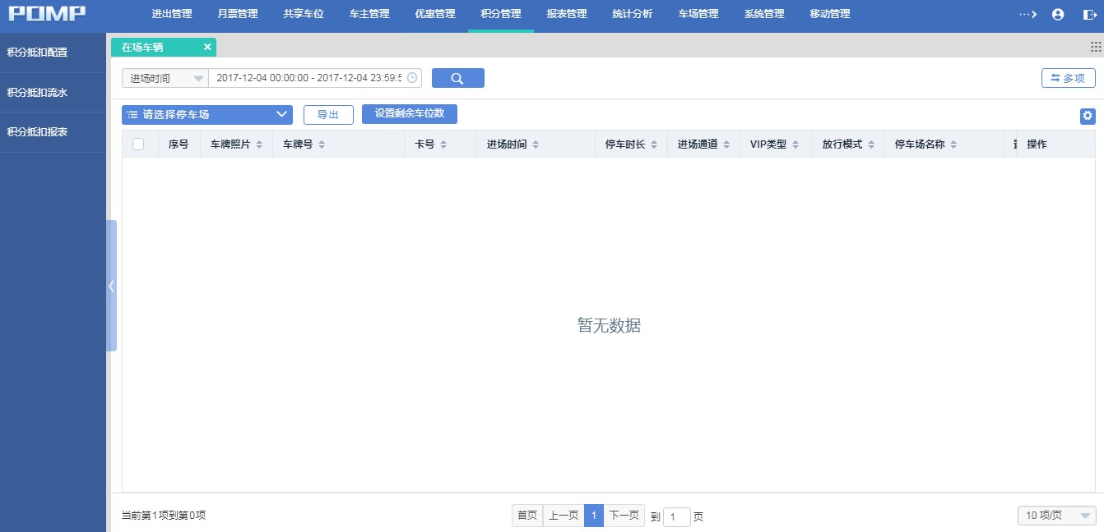

图1

1. 积分抵扣配置

积分抵扣配置模块记录了所有新增的积分抵扣配置规则，可快速浏览查询积分抵扣配置的相关信息，同时可对积分抵扣配置信息进行基本管理。

1.1功能点说明

1. 【列表】

每行系统记录条目包括序号、ID、配置名称、状态、停车场名称、配置规则、有效期、备注和操作各项，展示了积分抵扣配置的基本信息，可供查询管理。

1. 【自定义条件搜索】

在列表上方的所有可选及可输入字段都为自定义搜索条件，操作者可根据具体情况和搜索目标的已知条件，自定义调整搜索前置条件，快速定位想要查询的相关条目。

支持在搜索结果里面进行二次及多次搜索， 可根据搜索条件逐层缩小搜索结果范围，筛选出目标条目。

1. 【请选择停车场】

该功能允许停车场管理员切换到其他停车场，查看其他停车场的情况并可对所选择的停车场做相应的操作。

1. 【添加】

点击“添加”按钮，填写弹窗信息之后，就可以新增一条积分抵扣配置信息。

1. 【启用】

点击“启用”按钮时，该切换事件生效，按钮显示变成禁用，积分抵扣配置被启用。

1. 【禁用】

点击“禁用”按钮时，该切换事件生效，按钮显示变成启用，积分抵扣配置被禁用。

1. 【编辑】

点击“编辑”按钮，即可对相应的积分抵扣配置信息进行编辑。

1. 【删除】

点击“删除”按钮，即可删除相应的积分抵扣配置信息，积分抵扣配置信息删除后不可恢复。

1.2操作指南

1.3应用场景

1. 积分抵扣流水

该模块显示列表为积分抵扣的操作流水，若积分被抵扣，则将在此模块中产生一条记录流水。

2.1功能点说明

1. 【列表】

该功能页面列表每行条目分别包括序号、停车场、手机号码、车牌号码、支付时间、抵扣积分数、抵扣积分金额（元）、积分流水号、支付流水号、第三方支付流水、生成时间、支付来源、支付方式、同步状态、同步备注和操作各项，所有积分抵扣的信息都将记录在该列表中，提供对积分抵扣的定位查询。

1. 【自定义条件搜索】

在列表上方的所有可选及可输入字段都为自定义搜索条件，操作者可根据具体情况和搜索目标的已知条件，自定义调整搜索前置条件，快速定位想要查询的相关条目。

支持在搜索结果里面进行二次及多次搜索， 可根据搜索条件逐层缩小搜索结果范围，筛选出目标条目。

1. 【请选择停车场】

该功能允许停车场管理员切换到其他停车场，查看其他停车场的情况并可对所选择的停车场做相应的操作。

1. 【导出】

点击“导出“按钮，可从服务器中导出当前搜索结果列表的所有条目，等待导出进度条至完成时，可点击”下载至本地“按钮，搜索结果条目将会以excel表的形式保存至您的电脑中以方便您离线查阅。

1. 【重新同步】

点击“重新同步“按钮，即可把相应的积分抵扣流水信息同步到一点停手机客户端以及一体机设备当中，实现各关联产品的信息同步。

2.2操作指南

2.3应用场景

1. 积分抵扣报表

该模块显示列表为积分抵扣的报表，每日都将在此模块中产生各个停车场的积分抵扣记录。

3.1功能点说明

1. 【列表】

该功能页面列表每行条目分别包括序号、日期、停车场名称、抵扣积分总数、抵扣积分总次数、抵扣积分总金额和操作各项，所有停车场的每日积分抵扣信息都将记录在该列表中，提供对停车场积分抵扣的定位查询。

1. 【自定义条件搜索】

在列表上方的所有可选及可输入字段都为自定义搜索条件，操作者可根据具体情况和搜索目标的已知条件，自定义调整搜索前置条件，快速定位想要查询的相关条目。

支持在搜索结果里面进行二次及多次搜索， 可根据搜索条件逐层缩小搜索结果范围，筛选出目标条目。

1. 【请选择停车场】

该功能允许停车场管理员切换到其他停车场，查看其他停车场的情况并可对所选择的停车场做相应的操作。

1. 【导出】

点击“导出“按钮，可从服务器中导出当前搜索结果列表的所有条目，等待导出进度条至完成时，可点击”下载至本地“按钮，搜索结果条目将会以excel表的形式保存至您的电脑中以方便您离线查阅。

1. 【重新生成】

点击“重新生成“按钮，即可把相应的积分抵扣流水信息重新生成数据并统计核算，更新相应的停车场当日积分抵扣记录。

1. 【导出详情】

点击“导出详情“按钮，可从服务器中导出当前搜索结果列表的所有积分抵扣条目，等待导出进度条至完成时，可点击”下载至本地“按钮，搜索结果条目将会以excel表的形式保存至您的电脑中以方便您离线查阅。

3.2操作指南

3.3应用场景

1. 报表管理

如*图1*所示模块包含了商家报表、临停收费报表、进出场报表、VIP统计报表、交接班记录、收费员报表、通道进出报表、通道收费报表、支付统计报表、储值统计报表功能模块。主要对POMP系统中各模块及关联系统所产生的数据进行收集整理，并提供有效统计信息的查询。报表功能可以有效辅助停车场的统一运营管理工作。

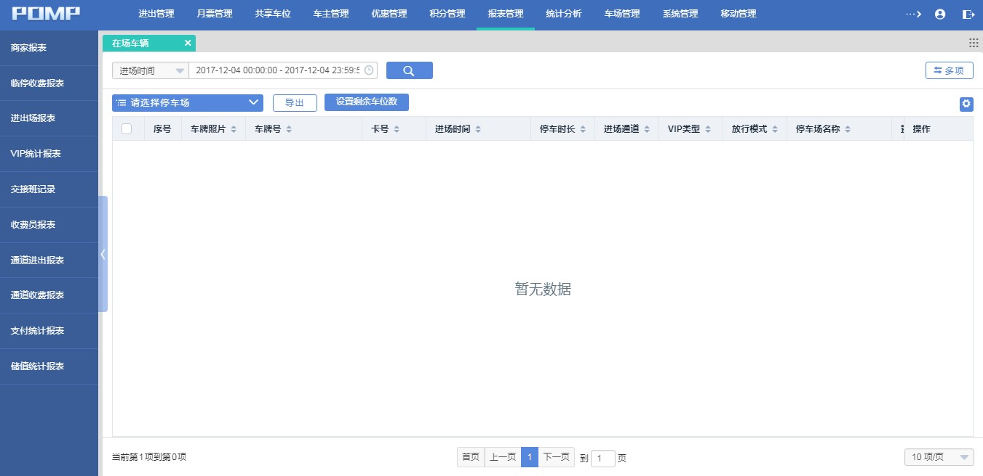

图1

1. 商家报表

商家报表信息的数据来源为商家购买商家券之后所产生的记录，运营商可以使用该模块统计商户购买商家券金额，方便运营商财务人员做财务结算。

1.1功能点说明

1. 【列表】

每行系统记录条目包括序号、日期、商家名称、商家代码、应收款、实收（总、现金、线上结算）、待收（总、线上未结算、未付账单）、结算状态和操作各项，展示了商家购买商家券的金额基本信息，可供查询管理。

1. 【自定义条件搜索】

在列表上方的所有可选及可输入字段都为自定义搜索条件，操作者可根据具体情况和搜索目标的已知条件，自定义调整搜索前置条件，快速定位想要查询的相关条目。

支持在搜索结果里面进行二次及多次搜索， 可根据搜索条件逐层缩小搜索结果范围，筛选出目标条目。

1. 【导出】

点击“导出“按钮，可从服务器中导出当前搜索结果列表的所有条目，等待导出进度条至完成时，可点击”下载至本地“按钮，搜索结果条目将会以excel表的形式保存至您的电脑中以方便您离线查阅。

1. 【详情】

点击查看商家购买商家券的具体情况，数据包括序号、日期、商家券、商家券名称、券类型、账单状态、结算数量、结算金额。弹窗里可以对数据进行搜索。

1. 【审核】

点击查看商家购买商家券的具体情况，确认无误后，通过点击“审核”触发审核，按钮变成“收款”。

1. 【收款】

运营商财务人员确认收到商家款项时，点击”收款”按钮后，该事件触发，商家报表的结算状态变为“已结算”，并且“收款”按钮隐藏。

1.2操作指南

1.3应用场景

运营商财务人员核算商户购买商家券金额。

1. 临停收费报表

临停收费报表统计信息的数据来源为形成完整进出场动作并产生停车费用的收费流水，该报表基本包含了所有停车计费收费业务有关信息。

2.1功能点说明

1. 【列表】

该功能页面列表每行条目分别包括序号、日期、停车场名称、交易次数（总、线上、线下）、缴费来源（总、未知、岗亭、中央、自助缴费机、线上）、缴费来源（总、未知、岗亭、中央、自助缴费机、线上）、应收款、实收款（总、线上、线下）、优惠款（总、未知、自动优惠、本地优惠、商家优惠、线上停车场优惠、一点停优惠）、优惠券数量（总、未知、自动优惠、本地优惠、商家优惠、线上停车场优惠、一点停优惠）、停车场积分抵扣（抵扣积分、抵扣金额）、总手续费、一点停结算金额和操作等各项。

1. 【自定义条件搜索】

在列表上方的所有可选及可输入字段都为自定义搜索条件，操作者可根据具体情况和搜索目标的已知条件，自定义调整搜索前置条件，快速定位想要查询的相关条目。自定义条件搜索包含日期维度搜索，支持日报、月报、年报和时段的搜索查询，还可以自定义时间进行搜索。

支持在搜索结果里面进行二次及多次搜索， 可根据搜索条件逐层缩小搜索结果范围，筛选出目标条目。

1. 【导出】

点击“导出“按钮，可从服务器中导出当前搜索结果列表的所有条目，等待导出进度条至完成时，可点击”下载至本地“按钮，搜索结果条目将会以excel表的形式保存至您的电脑中以方便您离线查阅。

1. 【详情】

点击该按钮，弹窗显示停车费详情相关的账务流水，该弹窗列表默认显示与操作对象条目起止日期相同的停车车辆相关信息和具体收费流水。在弹窗列表上方提供自定义条件搜索功能，可根据需要重新选择筛选条件，查询停车费用流水。

2.2操作指南

2.3应用场景

1. 进出场报表

进出场报表统计信息的数据来源为进出场管理模块，基本覆盖了进出场车辆的所有相关信息。

3.1功能点说明

1. 【列表】

该功能页面列表每行条目分别包括序号、日期、停车场名称、进场车辆类型（总车辆、临时车辆、本地VIP、外部VIP）、进场车辆数、离场车辆数、收费车辆数（总车辆、人工优惠车辆、商家优惠车辆、未优惠车辆）、来访车辆数（进场、出场）、黑名单车辆数（进场、出场）各项。

1. 【自定义条件搜索】

在列表上方的所有可选及可输入字段都为自定义搜索条件，操作者可根据具体情况和搜索目标的已知条件，自定义调整搜索前置条件，快速定位想要查询的相关条目。自定义条件搜索包含日期维度搜索，支持日报、月报、年报和时段的搜索查询，还可以自定义时间进行搜索。

支持在搜索结果里面进行二次及多次搜索， 可根据搜索条件逐层缩小搜索结果范围，筛选出目标条目。

1. 【请选择停车场】

该功能允许停车场管理员切换到其他停车场，查看其他停车场的情况并可对所选择的停车场做相应的操作。

1. 【导出】

点击“导出“按钮，可从服务器中导出当前搜索结果列表的所有条目，等待导出进度条至完成时，可点击”下载至本地“按钮，搜索结果条目将会以excel表的形式保存至您的电脑中以方便您离线查阅。

3.2操作指南

3.3应用场景

1. VIP统计报表

VIP统计报表统计信息的数据来源为车主管理模块以及线上系统对VIP进行的相关操作数据，该报表基本覆盖了所有VIP业务有关信息。

4.1功能点说明

1. 【列表】

该功能页面列表每行条目分别包括序号、日期、VIP开通数量（总、线上、线下）、VIP续期数量（总、线上、线下）、VIP退款数量（总、线上、线下）、原总额（总、线上、线下）、折后总额（总、线上、线下）、退款总额（总、线上、线下）、应收款（总、线上、线下）各项。

1. 【自定义条件搜索】

在列表上方的所有可选及可输入字段都为自定义搜索条件，操作者可根据具体情况和搜索目标的已知条件，自定义调整搜索前置条件，快速定位想要查询的相关条目。自定义条件搜索包含日期维度搜索，支持日报、月报、年报和时段的搜索查询，还可以自定义时间进行搜索。

支持在搜索结果里面进行二次及多次搜索， 可根据搜索条件逐层缩小搜索结果范围，筛选出目标条目。

1. 【导出】

点击“导出“按钮，可从服务器中导出当前搜索结果列表的所有条目，等待导出进度条至完成时，可点击”下载至本地“按钮，搜索结果条目将会以excel表的形式保存至您的电脑中以方便您离线查阅。

4.2操作指南

4.3应用场景

1. 交接班记录

该功能模块展示信息为交班人员在整个交接班过程中，系统结算出该人员相关的收款、交班时间等数据记录，同时还展示了接班人与财务回款的相关信息。为整个交接班过程提供了可查询管理的监督记录。

5.1功能点说明

1. 【列表】

该功能页面列表每行条目分别包括序号、交班人帐号、交班人姓名、交班人收款总额、正常收款、异常收款、补缴收款、异常放行未收、遥控开闸未收、交班人优惠、接班时间、交接时间、接班人帐号、接班人姓名、收费类型、交接班类型、应回款（总额）、已回款、差额、操作员、操作时间各项。列表中应回款和差额字段是可变字段，根据确认回款操作来调整显示数值。

1. 【自定义条件搜索】

在列表上方的所有可选及可输入字段都为自定义搜索条件，操作者可根据具体情况和搜索目标的已知条件，自定义调整搜索前置条件，快速定位想要查询的相关条目。

支持在搜索结果里面进行二次及多次搜索， 可根据搜索条件逐层缩小搜索结果范围，筛选出目标条目。

1. 【导出】

点击“导出“按钮，可从服务器中导出当前搜索结果列表的所有条目，等待导出进度条至完成时，可点击”下载至本地“按钮，搜索结果条目将会以excel表的形式保存至您的电脑中以方便您离线查阅。

5.2操作指南

5.3应用场景

1. 收费员报表

收费员报表统计信息的数据来源为岗亭或中央收费处收费员进行的收费操作流水。系统针对每个收费员在岗时间段统计报表数据，可通过列表快速浏览不同收费员在岗收费的具体情况。

6.1功能点说明

1. 【列表】

该功能页面列表每行条目分别包括序号、日期、收费员姓名（帐号）、停车场名称、应收款、实收款（总、已离场实收、未离场实收）、异常未收金额、异常未收次数、实际优惠数量、实际优惠金额、手动匹配数、电脑异常开闸数、其他异常开闸数各项。

收费员报表的第一栏是合计栏，可以看到当前搜索条件下所有记录的合计。

1. 【自定义条件搜索】

在列表上方的所有可选及可输入字段都为自定义搜索条件，操作者可根据具体情况和搜索目标的已知条件，自定义调整搜索前置条件，快速定位想要查询的相关条目。自定义条件搜索包含日期维度搜索，支持日报、月报、年报和时段的搜索查询，还可以自定义时间进行搜索。

支持在搜索结果里面进行二次及多次搜索， 可根据搜索条件逐层缩小搜索结果范围，筛选出目标条目。

1. 【请选择停车场】

该功能允许停车场管理员切换到其他停车场，查看其他停车场的情况并可对所选择的停车场做相应的操作。

1. 【导出】

点击“导出“按钮，可从服务器中导出当前搜索结果列表的所有条目，等待导出进度条至完成时，可点击”下载至本地“按钮，搜索结果条目将会以excel表的形式保存至您的电脑中以方便您离线查阅。

6.2操作指南

6.3应用场景

1. 通道进出报表

该功能模块展示信息为某停车场通道进出的车辆情况，从此报表可以清晰的了解到某停车场具体某个通道的进出车情况，有利于停车场对区域通道的车辆管理。

7.1功能点说明

1. 【列表】

该功能页面列表每行条目分别包括序号、日期、停车场名称、通道名称、通道类型、车辆类型（总车辆、临时车辆、本地VIP、来访车辆、黑名单车辆、红名单车辆）、车辆计费类型（总车辆、小型车、中型车、大型车、超大型车）、车辆收费情况（总车辆、收费车辆、免费车辆、免费时间）、车辆优惠情况（总车辆、人工优惠、商家优惠、线上停车场优惠、未优惠车辆）各项。

通道进出报表的第一栏是合计栏，可以看到当前搜索条件下所有记录的合计。

1. 【自定义条件搜索】

在列表上方的所有可选及可输入字段都为自定义搜索条件，操作者可根据具体情况和搜索目标的已知条件，自定义调整搜索前置条件，快速定位想要查询的相关条目。自定义条件搜索包含日期维度搜索，支持日报、月报、年报和时段的搜索查询，还可以自定义时间进行搜索。

支持在搜索结果里面进行二次及多次搜索， 可根据搜索条件逐层缩小搜索结果范围，筛选出目标条目。

1. 【请选择停车场】

该功能允许停车场管理员切换到其他停车场，查看其他停车场的情况并可对所选择的停车场做相应的操作。

1. 【导出】

点击“导出“按钮，可从服务器中导出当前搜索结果列表的所有条目，等待导出进度条至完成时，可点击”下载至本地“按钮，搜索结果条目将会以excel表的形式保存至您的电脑中以方便您离线查阅。

7.2操作指南

7.3应用场景

1. 通道收费报表

该功能模块展示信息为某停车场通道进出的收费情况，从此报表可以清晰的了解到某停车场具体某个通道的具体收费及优惠情况，有利于停车场对区域通道的收费管理。

8.1功能点说明

1. 【列表】

该功能页面列表每行条目分别包括序号、日期、停车场名称、通道名称、收款总额、收款总次数、正常收款金额、正常收款次数、异常收款金额、异常收款次数、补缴金额、补缴次数、异常放行未收金额、异常放行未收次数、非系统开闸未收金额、非系统开闸次数、人工优惠金额、人工优惠次数各项。

通道收费报表的第一栏是合计栏，可以看到当前搜索条件下所有记录的合计。

1. 【自定义条件搜索】

在列表上方的所有可选及可输入字段都为自定义搜索条件，操作者可根据具体情况和搜索目标的已知条件，自定义调整搜索前置条件，快速定位想要查询的相关条目。自定义条件搜索包含日期维度搜索，支持日报、月报、年报和时段的搜索查询，还可以自定义时间进行搜索。

支持在搜索结果里面进行二次及多次搜索， 可根据搜索条件逐层缩小搜索结果范围，筛选出目标条目。

1. 【请选择停车场】

该功能允许停车场管理员切换到其他停车场，查看其他停车场的情况并可对所选择的停车场做相应的操作。

1. 【导出】

点击“导出“按钮，可从服务器中导出当前搜索结果列表的所有条目，等待导出进度条至完成时，可点击”下载至本地“按钮，搜索结果条目将会以excel表的形式保存至您的电脑中以方便您离线查阅。

8.2操作指南

8.3应用场景

1. 支付统计报表

该功能模块展示信息为某停车场收取停车费的支付信息的统计，包括交易汇总、支付来源和支付方式的分析统计，从此报表可以清晰的了解到用户最经常使用的支付方式及支付来源，有利于停车场自身服务的完善及发展。

9.1功能点说明

1. 【列表】

该功能页面列表每行条目分别包括序号、日期、停车场名称、交易汇总（总次数、总金额）、支付来源次数（出入口、中央交费处、自助缴费机、线上汇总、其他）、支付来源金额（出入口、中央交费处、自助缴费机、线上汇总、其他）、支付方式次数（现金、本地余额、本地次数、微信、支付宝、交通卡、银联闪付、NFC、其他）、支付方式金额（现金、本地余额、本地次数、微信、支付宝、交通卡、银联闪付、NFC、其他）各项。

通道收费报表的第一栏是合计栏，可以看到当前搜索条件下所有记录的合计。

1. 【自定义条件搜索】

在列表上方的所有可选及可输入字段都为自定义搜索条件，操作者可根据具体情况和搜索目标的已知条件，自定义调整搜索前置条件，快速定位想要查询的相关条目。自定义条件搜索包含日期维度搜索，支持日报、月报、年报和时段的搜索查询，还可以自定义时间进行搜索。

支持在搜索结果里面进行二次及多次搜索， 可根据搜索条件逐层缩小搜索结果范围，筛选出目标条目。

1. 【请选择停车场】

该功能允许停车场管理员切换到其他停车场，查看其他停车场的情况并可对所选择的停车场做相应的操作。

1. 【导出】

点击“导出“按钮，可从服务器中导出当前搜索结果列表的所有条目，等待导出进度条至完成时，可点击”下载至本地“按钮，搜索结果条目将会以excel表的形式保存至您的电脑中以方便您离线查阅。

1. 【查看】

点击“查看“按钮，可以查看到相应的支付来源或支付方式的具体情况，信息包括支付来源、次数（百分比）、金额（百分比）。

9.2操作指南

9.3应用场景

1. 储值统计报表

该功能模块展示信息为用户的虚拟储值及实际金额的明细表，此报表主要展示了VIP用户的包括虚拟储值和实际金额的明细信息。

10.1功能点说明

1. 【列表】

该功能页面列表每行条目分别包括序号、车主姓名、手机号码、车牌号码、卡号、VIP名称、所属停车场、统计区间、期初储值（元）、账户金额冲正（充值储值（元）、充值金额（元）、误差调整储值（元）、储值退款（元）、退款金额（元））、小计、账户储值消费（元）、账户储值结余（元）各项。

储值统计报表的第一栏是合计栏，可以看到当前搜索条件下所有记录的合计。

1. 【自定义条件搜索】

在列表上方的所有可选及可输入字段都为自定义搜索条件，操作者可根据具体情况和搜索目标的已知条件，自定义调整搜索前置条件，快速定位想要查询的相关条目。

支持在搜索结果里面进行二次及多次搜索， 可根据搜索条件逐层缩小搜索结果范围，筛选出目标条目。

1. 【请选择停车场】

该功能允许停车场管理员切换到其他停车场，查看其他停车场的情况并可对所选择的停车场做相应的操作。

1. 【导出】

点击“导出“按钮，可从服务器中导出当前搜索结果列表的所有条目，等待导出进度条至完成时，可点击”下载至本地“按钮，搜索结果条目将会以excel表的形式保存至您的电脑中以方便您离线查阅。

10.2操作指南

10.3应用场景

1. 统计分析

如*图1*所示模块包含了剩余车位分析、商户总览、停车场流量分析、停车场时长分析功能模块。主要对POMP系统中各模块及关联系统所产生的数据进行收集整理，并为停车场提供有效大数据统计信息的查询。统计功能可以有效地辅助停车场的数据决策工作。

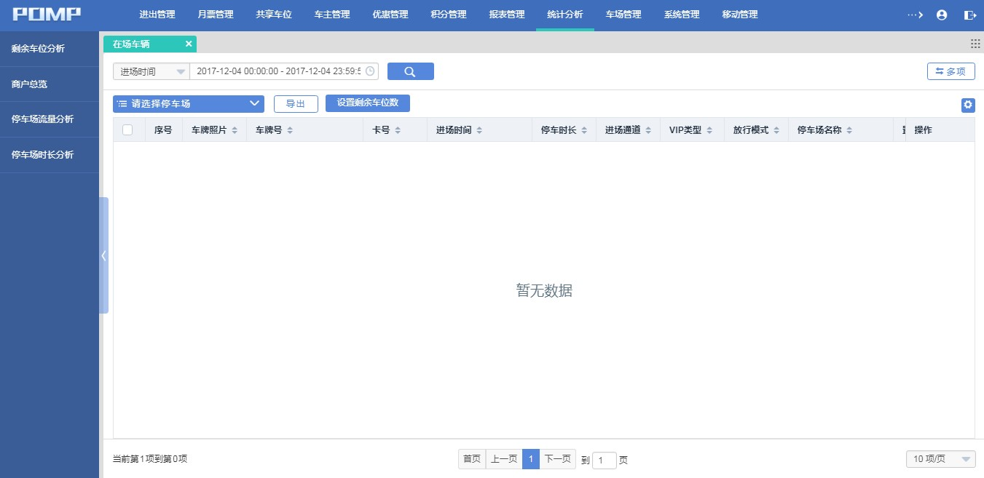

图1

1. 剩余车位分析

该功能提供给管理员查看停车场的剩余车位大数据情况，通过筛选功能去查看不同时间段的情况，了解到整个车场的车位情况，以便管理员通过大数据来对车场的运营做出相应的调整。

1.1功能点说明

1. 【自定义条件搜索】

在列表上方的所有可选及可输入字段都为自定义搜索条件，操作者可根据具体情况和搜索目标的已知条件，自定义调整搜索前置条件，快速定位想要查询的相关数据。

支持在搜索结果里面进行二次及多次搜索， 可根据搜索条件逐层缩小搜索结果范围，筛选出目标数据。

1. 【请选择停车场】

该功能允许停车场管理员切换到其他停车场，查看其他停车场的情况并可对所选择的停车场做相应的操作。在使用统计功能前，必须先选定一个停车场。

1. 【统计图表】

正确选定了数据之后，将会生成大数据统计图表，X坐标为时间，Y坐标为剩余车位数量，数据为总车位、临时车位、固定车位、租用车位、免费车位、预定车位。

1. 【具体数据展示】

在统计图表内，当移动鼠标到相应的位置，会自动显示当前位置的具体数据，以便查看。

1. 【区域缩放】

点击“区域缩放”按钮，该事件生效后，用鼠标在统计图表内选中相应的区域，则该区域会进行放大展示。

1. 【区域缩放还原】

点击“区域缩放还原”按钮，则图表会恢复成区域缩放前的示状态。

1. 【保存为图片】

点击“保存为图片”按钮，统计图表会转化成图片的形式，提供给用户进行下载，下载之后用户即可在电脑里面离线观看。

1. 【数据表格】

选定的数据除了以图表的形式展示之外，另外会汇总成一个数据表格，供用户查看剩余车位的情况，数据包括名称、总车位数（个）、临时车位数（个）、租用车位数（个）、免费车位数（个）、预定车位数（个）。

1.2操作指南

1.3应用场景

1. 商户总览

该功能提供给管理员查看商户的大数据情况，通过筛选功能去查看不同区域、运营商的数据，了解到相应区域或运营商的商户情况。

2.1功能点说明

1. 【自定义条件搜索】

在列表上方的所有可选及可输入字段都为自定义搜索条件，操作者可根据具体情况和搜索目标的已知条件，自定义调整搜索前置条件，快速定位想要查询的相关数据。

支持在搜索结果里面进行二次及多次搜索， 可根据搜索条件逐层缩小搜索结果范围，筛选出目标数据。

1. 【统计图表】

正确选定了数据之后，将会生成大数据统计图表，X坐标为商户类型，Y坐标为商户数量，数据为美食、酒店、休闲娱乐、生活服务、购物、其他。

1. 【具体数据展示】

在统计图表内，当移动鼠标到相应的位置，会自动显示当前位置的具体数据，以便查看。

1. 【数据筛选】

点击图表中的数据，可对相应数据进行屏蔽，再次点击时数据恢复显示，图表会根据操作相应发生变化。

1. 【展开工具栏】

点击“展开工具栏”按钮，该切换事件发生，同时按钮变成收缩工具栏。展开后显示“导出”和“全屏展示”按钮。

1. 【收缩工具栏】

点击“收缩工具栏”按钮，该切换事件发生，同时按钮变成展开工具栏。收缩后隐藏“导出”和“全屏展示”按钮。

1. 【导出】

点击“导出”按钮，统计图表会转化成图片的形式，提供给用户进行下载，下载之后用户即可在电脑里面离线观看。

1. 【全屏展示】

点击“全屏显示”按钮，图表会新开一个窗口进行全屏的展示。

1. 【区域缩放】

用鼠标在统计图表内选中相应的区域，则该区域会进行放大展示。并且图表右上角显示“刷新”按钮。

1. 【刷新】

点击“刷新”按钮，该事件发生，图表数据恢复默认显示，并且隐藏“刷新”按钮。

2.2操作指南

2.3应用场景

1. 停车场流量分析

该功能提供给管理员查看停车场流量的大数据情况，通过筛选功能去查看不同时间段，不同停车场，不同通道的数据，了解到停车场相应区域在某个时间段的流量情况。

3.1功能点说明

1. 【自定义条件搜索】

在列表上方的所有可选及可输入字段都为自定义搜索条件，操作者可根据具体情况和搜索目标的已知条件，自定义调整搜索前置条件，快速定位想要查询的相关数据。

支持在搜索结果里面进行二次及多次搜索， 可根据搜索条件逐层缩小搜索结果范围，筛选出目标数据。

1. 【统计图表】

正确选定了数据之后，将会生成大数据统计图表，X坐标为时间，Y坐标为车流量数，数据为次数。

1. 【具体数据展示】

在统计图表内，当移动鼠标到相应的位置，会自动显示当前位置的具体数据，以便查看。

1. 【数据筛选】

点击图表中的数据，可对相应数据进行屏蔽，再次点击时数据恢复显示，图表会根据操作相应发生变化。

1. 【展开工具栏】

点击“展开工具栏”按钮，该切换事件发生，同时按钮变成收缩工具栏。展开后显示“排序”、“导出”和“全屏展示”按钮。

1. 【收缩工具栏】

点击“收缩工具栏”按钮，该切换事件发生，同时按钮变成展开工具栏。收缩后隐藏“排序”、“导出”和“全屏展示”按钮。

1. 【排序】

点击“排序”按钮，该事件发生，图表数据以特定的排序来展示，并且显示“刷新”按钮。

1. 【刷新】

点击“刷新”按钮，该事件发生，图表数据恢复默认显示，并且隐藏“刷新”按钮。

1. 【导出】

点击“导出”按钮，统计图表会转化成图片的形式，提供给用户进行下载，下载之后用户即可在电脑里面离线观看。

1. 【全屏展示】

点击“全屏显示”按钮，图表会新开一个窗口进行全屏的展示。

1. 【区域缩放】

用鼠标在统计图表内选中相应的区域，则该区域会进行放大展示。并且图表右上角显示“刷新”按钮。

3.2操作指南

3.3应用场景

1. 停车场时长分析

该功能提供给管理员查看停车场停车时长的大数据情况，通过筛选功能去查看不同时间段，不同停车场的数据，了解到停车场的车辆停车时长的分布情况。

4.1功能点说明

1. 【自定义条件搜索】

在列表上方的所有可选及可输入字段都为自定义搜索条件，操作者可根据具体情况和搜索目标的已知条件，自定义调整搜索前置条件，快速定位想要查询的相关数据。

支持在搜索结果里面进行二次及多次搜索， 可根据搜索条件逐层缩小搜索结果范围，筛选出目标数据。

1. 【统计图表】

正确选定了数据之后，将会生成大数据统计图表，X坐标为时间，Y坐标为车辆数，数据为车辆数。

1. 【具体数据展示】

在统计图表内，当移动鼠标到相应的位置，会自动显示当前位置的具体数据，以便查看。

1. 【数据筛选】

点击图表中的数据，可对相应数据进行屏蔽，再次点击时数据恢复显示，图表会根据操作相应发生变化。

1. 【展开工具栏】

点击“展开工具栏”按钮，该切换事件发生，同时按钮变成收缩工具栏。展开后显示“排序”、“导出”和“全屏展示”按钮。

1. 【收缩工具栏】

点击“收缩工具栏”按钮，该切换事件发生，同时按钮变成展开工具栏。收缩后隐藏“排序”、“导出”和“全屏展示”按钮。

1. 【排序】

点击“排序”按钮，该事件发生，图表数据以特定的排序来展示，并且显示“刷新”按钮。

1. 【刷新】

点击“刷新”按钮，该事件发生，图表数据恢复默认显示，并且隐藏“刷新”按钮。

1. 【导出】

点击“导出”按钮，统计图表会转化成图片的形式，提供给用户进行下载，下载之后用户即可在电脑里面离线观看。

1. 【全屏展示】

点击“全屏显示”按钮，图表会新开一个窗口进行全屏的展示。

1. 【区域缩放】

用鼠标在统计图表内选中相应的区域，则该区域会进行放大展示。并且图表右上角显示“刷新”按钮。

4.2操作指南

4.3应用场景

1. 车场管理

如*图1*所示模块包含了车场信息、车辆管理（车辆信息、黑名单、访客车辆、预定车辆、红名单车辆）、中央监控功能模块。是POMP专门查看停车场及车辆信息的模块，管理员可以利用中央监控来对整个停车场的运营情况进行实时视频监控。

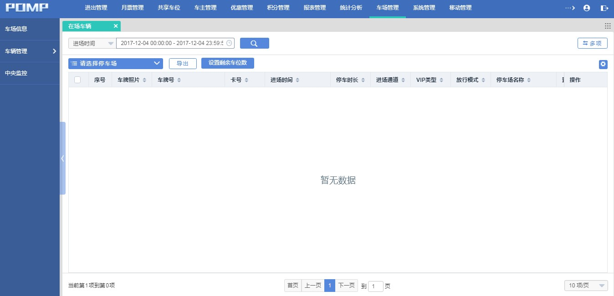

图1

1. 车场信息

该模块专门查看停车场的配置信息，如名称、车位数量等各种重要的停车场规则。

1.1功能点说明

1. 【列表】

每行系统记录条目包括序号、停车场名称、车场图片、总车位数、固定车位数、临时车位数、可预定车位总数、车场类型、是否收费、免费时长（分钟）、收费图片、缴费后离场时间（分钟）、地址和操作各项，展示了停车场的基本信息，可供查询管理。

1. 【请选择停车场】

该功能允许停车场管理员切换到其他停车场，查看其他停车场的情况并可对所选择的停车场做相应的操作。

1. 【导出】

点击“导出“按钮，可从服务器中导出当前搜索结果列表的所有条目，等待导出进度条至完成时，可点击”下载至本地“按钮，搜索结果条目将会以excel表的形式保存至您的电脑中以方便您离线查阅。

1. 【查看】

点击列表中对应条目的“查看”按钮，即可在弹窗中以大图模式查看车场图片或收费图片。

1. 【连接停车场】

点击“连接停车场”按钮时，该事件生效，系统连接到相应停车场的设备，并且“连接停车场”按钮隐藏。

1.2操作指南

1.3应用场景

1. 车辆管理

车辆管理功能模块分为六个子模块，依次为车辆信息、黑名单、访客车辆、预定车辆、红名单车辆、共享车位。车辆身份分组显示以便分类管理，各组对应进场车辆不同的识别身份，在车辆身份信息里，记录了所有新增的本地车主信息，可快速浏览查询已登记注册的车主相关信息。同时可对车主信息进行基本管理。

2.1车辆信息

在该模块中的车辆信息都为新增的本地车主绑定的车牌对应车辆，包含未开通VIP的一般车辆和VIP车辆。通过【自定义条件搜索】可快速定位车辆信息。

2.1.1功能点说明

1. 【列表】

每行系统记录条目包括序号、车牌号、卡号、公/私车、车主姓名、车辆品牌、车辆颜色、车辆型号、最近操作员、最近操作时间各项，展示了车辆的基本信息，可供查询管理。

1. 【自定义条件搜索】

在列表上方的所有可选及可输入字段都为自定义搜索条件，操作者可根据具体情况和搜索目标的已知条件，自定义调整搜索前置条件，快速定位想要查询的相关数据。

支持在搜索结果里面进行二次及多次搜索， 可根据搜索条件逐层缩小搜索结果范围，筛选出目标数据。

1. 【请选择停车场】

该功能允许停车场管理员切换到其他停车场，查看其他停车场的情况并可对所选择的停车场做相应的操作。

1. 【导出】

点击“导出“按钮，可从服务器中导出当前搜索结果列表的所有条目，等待导出进度条至完成时，可点击”下载至本地“按钮，搜索结果条目将会以excel表的形式保存至您的电脑中以方便您离线查阅。

2.1.2操作指南

2.1.3应用场景

2.2黑名单

黑名单模块中的车辆信息为手动或自动添加的车辆名单，信息来源相对其他模块独立，无联动关系。

2.2.1功能点说明

1. 【列表】

每行系统记录条目包括序号、车牌号、车主姓名、有效期、黑名单详情、备注1、备注2、最近操作员、最近操作时间各项，展示了黑名单的基本信息，可供查询管理。

1. 【自定义条件搜索】

在列表上方的所有可选及可输入字段都为自定义搜索条件，操作者可根据具体情况和搜索目标的已知条件，自定义调整搜索前置条件，快速定位想要查询的相关数据。

支持在搜索结果里面进行二次及多次搜索， 可根据搜索条件逐层缩小搜索结果范围，筛选出目标数据。

1. 【请选择停车场】

该功能允许停车场管理员切换到其他停车场，查看其他停车场的情况并可对所选择的停车场做相应的操作。

1. 【新建】

点击“新建”按钮，填写弹窗信息之后，就可以新增一条黑名单信息。

1. 【导出】

点击“导出“按钮，可从服务器中导出当前搜索结果列表的所有条目，等待导出进度条至完成时，可点击”下载至本地“按钮，搜索结果条目将会以excel表的形式保存至您的电脑中以方便您离线查阅。

1. 【查看】

点击“查看”按钮，显示黑名单信息的弹窗，内容包括停车场名称、绑定VIP类型、添加黑名单车场。

1. 【编辑】

点击“编辑”按钮，即可对相应的黑名单信息进行编辑。

1. 【删除】

点击“删除”按钮，即可删除相应的黑名单信息，黑名单信息删除后不可恢复。

1. 【同步详情】

点击“同步详情”按钮，即可查看该黑名单同步到一体机的情况，点击弹窗里面的“重新同步”，可以将信息更新到一体机当中，确保系统的黑名单信息与一体机的黑名单信息同步。

2.2.2操作指南

2.2.3应用场景

2.3访客车辆

访客车辆模块中的车辆信息为手动或自动添加的车辆名单，信息来源相对其他模块独立，无联动关系。

2.3.1功能点说明

1. 【列表】

每行系统记录条目包括序号、车牌号、车主姓名、电话号码、预计来访时间、访客详情、备注1、备注2、备注3、最近操作员、最近操作时间和操作各项，展示了访客车辆的基本信息，可供查询管理。“预计来访停留时间段”为该访客的身份有效期，在访客类型中的选择项为提前配置好的访客VIP类型，绑定了自定义的计费规则。

1. 【自定义条件搜索】

在列表上方的所有可选及可输入字段都为自定义搜索条件，操作者可根据具体情况和搜索目标的已知条件，自定义调整搜索前置条件，快速定位想要查询的相关数据。

支持在搜索结果里面进行二次及多次搜索， 可根据搜索条件逐层缩小搜索结果范围，筛选出目标数据。

1. 【请选择停车场】

该功能允许停车场管理员切换到其他停车场，查看其他停车场的情况并可对所选择的停车场做相应的操作。

1. 【新建】

点击“新建”按钮，填写弹窗信息之后，就可以新增一条访客车辆信息。

1. 【导出】

点击“导出“按钮，可从服务器中导出当前搜索结果列表的所有条目，等待导出进度条至完成时，可点击”下载至本地“按钮，搜索结果条目将会以excel表的形式保存至您的电脑中以方便您离线查阅。

1. 【查看】

点击“查看”按钮，显示访客车辆信息的弹窗，内容包括停车场名称、绑定VIP类型。

1. 【编辑】

点击“编辑”按钮，即可对相应的访客车辆信息进行编辑。

1. 【删除】

点击“删除”按钮，即可删除相应的访客车辆信息，访客车辆信息删除后不可恢复。

1. 【同步详情】

点击“同步详情”按钮，即可查看该访客车辆同步到一体机的情况，点击弹窗里面的“重新同步”，可以将信息更新到一体机当中，确保系统的访客车辆信息与一体机的访客车辆信息同步。

2.3.2操作指南

2.3.3应用场景

2.4预订车辆

预订车辆模块中的车辆信息为自动添加的车辆名单，信息来源相对其他模块独立，无联动关系。

2.4.1功能点说明

1. 【列表】

每行系统记录条目包括序号、预订编号、预订手机、预订车牌、对应绑定的VIP类型、预留时长（小时）、预留时段、预订车场、车位编号、预订总额、预订费、手续费、停车费、退款金额各项，展示了预订车辆的基本信息，可供查询管理。

1. 【自定义条件搜索】

在列表上方的所有可选及可输入字段都为自定义搜索条件，操作者可根据具体情况和搜索目标的已知条件，自定义调整搜索前置条件，快速定位想要查询的相关数据。

支持在搜索结果里面进行二次及多次搜索， 可根据搜索条件逐层缩小搜索结果范围，筛选出目标数据。

1. 【请选择停车场】

该功能允许停车场管理员切换到其他停车场，查看其他停车场的情况并可对所选择的停车场做相应的操作。

1. 【导出】

点击“导出“按钮，可从服务器中导出当前搜索结果列表的所有条目，等待导出进度条至完成时，可点击”下载至本地“按钮，搜索结果条目将会以excel表的形式保存至您的电脑中以方便您离线查阅。

2.4.2操作指南

2.4.3应用场景

2.5红名单车辆

红名单模块中的信息为手动添加的红名单规则信息，信息来源相对其他模块独立，无联动关系。

2.5.1功能点说明

1. 【添加规则】

点击“添加规则”按钮，即可生成一个输入框，用户可以在输入框内输入红名单车牌规则，输入完毕后点击“确定”来保存操作或“取消”来取消操作。

1. 【删除】

点击“删除”按钮，即可对相应的规则进行删除，删除执行后数据不可恢复。

1. 【同步规则】

点击“同步规则“按钮，即可把红名单中的规则同步到一体机当中，红名单信息将同步到管理者所有的停车场当中。

1. 【同步详情】

点击“同步详情”按钮，即可查看该红名单车辆信息同步到一体机的情况，点击弹窗里面的“重新同步”，可以将信息更新到一体机当中，确保系统的红名单车辆信息与一体机的红名单车辆信息同步。

2.5.2操作指南

2.5.3应用场景

1. 中央监控

如图1所示该模块包含了出入口监控子功能模块。模块主要提供一个所有出入口通道集中监控管理的界面，相当于一个实时监控中心。同时您还能对单个通道口进行各种远程控制操作如开闸、关闸。

3.1功能点说明

1. 【监控模块】

所选定停车场的监控情况会以视频或图片的形式展现在该模块当中，管理员可以很直观地监控到停车场所有入口和出口的情况。

1. 【自定义条件搜索】

在列表上方的所有可选及可输入字段都为自定义搜索条件，操作者可根据具体情况和搜索目标的已知条件，自定义调整搜索前置条件，快速定位想要查询的相关数据。

支持在搜索结果里面进行二次及多次搜索， 可根据搜索条件逐层缩小搜索结果范围，筛选出目标数据。

1. 【请选择停车场】

该功能允许停车场管理员切换到其他停车场，查看其他停车场的情况并可对所选择的停车场做相应的操作。

1. 【全部显示视频】

点击“全部显示视频“按钮，监控模块的画面将统一变成是视频监控的实时画面，事件生效后，按钮会切换成“全部显示图片”。

1. 【全部显示图片】

点击“全部显示图片“按钮，监控模块的画面将统一变成是出口或入口的图片情况，事件生效后，按钮会切换成“全部显示视频”。

1. 【开关闸日志】

点击“开关闸日志”按钮后，弹出开关闸日志的详细信息弹窗，数据包括序号、操作类型、通道名称、操作结果、操作人、操作时间。

1. 【拍照日志】

点击“拍照日志”按钮后，弹出拍照日志的详细信息弹窗，数据包括序号、通道名称、操作结果、操作人、操作时间。

3.2操作指南

3.3应用场景

1. 系统管理

如*图1*所示模块包含了角色管理、停车场分组管理、用户管理、下级运营商各子功能模块。该模块为POMP系统中进行全局管理配置的入口。

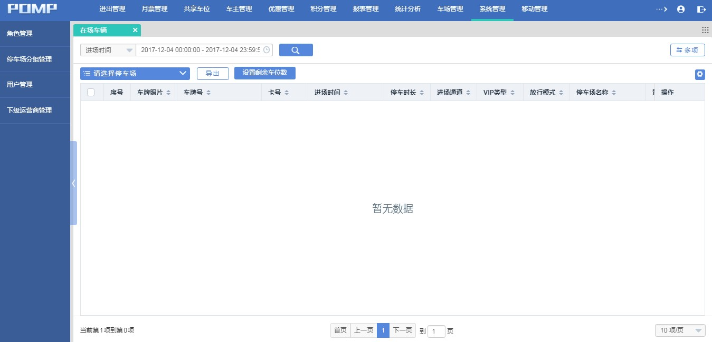

图1

1. 角色管理

该功能模块负责创建管理角色，角色指的是POMP系统的权限集合，在一个角色中您可以自定义分配系统各级的操作权限，根据实际需要随时修改调整各角色拥有的权限。以便在系统管理员人员的权限分配上实施灵活的分层级管理结构。

1.1功能点说明

1. 【列表】

每行系统记录条目包括序号、角色名称、描述、创建时间、最后更新时间和操作各项，展示了系统角色的基本信息，可供查询管理。

1. 【自定义条件搜索】

在列表上方的所有可选及可输入字段都为自定义搜索条件，操作者可根据具体情况和搜索目标的已知条件，自定义调整搜索前置条件，快速定位想要查询的相关条目。

支持在搜索结果里面进行二次及多次搜索， 可根据搜索条件逐层缩小搜索结果范围，筛选出目标条目。

1. 【新增角色】

点击“新增角色”按钮，填写弹窗信息之后，就可以新增一条角色信息。

1. 【批量删除】

先选择要删除的相应数据，然后点击“批量删除”按钮，即可删除相应的角色信息，角色信息删除后不可恢复。

1. 【权限设置】

勾选您要设置权限的角色，点击该功能按钮，您可以根据需要勾选对应系统模块的子功能权限，勾选的模块会在系统用户登录进入后，显示在系统界面上；未勾选的模块将隐藏入口，用户登入系统后不可见。

1. 【编辑】

点击“编辑”按钮，即可对相应的角色信息进行编辑。

1. 【删除】

点击“删除”按钮，即可删除相应的角色信息，用户信息删除后不可恢复。

1.2操作指南

一个用户可以对应于多个角色，该用户的权限为多个角色权限的合集。

如有一个角色为账务角色，添加的新用户如果为账务人员，可直接把角色设置为财务，相应的新人员就有了财务人员的权限。

1.3应用场景

平台管理员可在此对用户进行角色的设置，设置角色后，用户可享有此角色的相应数据权限和功能权限。

1. 停车场分组管理

该功能模块负责创建停车场分组，停车场分组指的是把停车场归纳到一个分组里面，停车场的用户都归纳到这个分组里面，方便管理员对停车场进行宏观方面的管理控制。

2.1功能点说明

1. 【列表】

每行系统记录条目包括序号、分组名称、描述、创建时间、最后更新时间和操作各项，展示了停车场分组的基本信息，可供查询管理。

1. 【自定义条件搜索】

在列表上方的所有可选及可输入字段都为自定义搜索条件，操作者可根据具体情况和搜索目标的已知条件，自定义调整搜索前置条件，快速定位想要查询的相关条目。

支持在搜索结果里面进行二次及多次搜索， 可根据搜索条件逐层缩小搜索结果范围，筛选出目标条目。

1. 【新增】

点击“新增”按钮，填写弹窗信息之后，就可以新增一条停车场分组信息。

1. 【绑定停车场】

为分组绑定相应的停车场，点击“绑定停车场”按钮后，弹出停车场树状图的弹窗，勾选相应的停车场再点击“确认”便可完成绑定操作，点击“取消”按钮取消操作。

1. 【查看用户】

点击“查看用户”按钮后，弹出用户详情弹窗，数据包括序号、ID、用户名、昵称、手机号。

1. 【编辑】

点击“编辑”按钮，即可对相应的停车场分组信息进行编辑。

1. 【删除】

点击“删除”按钮，即可删除相应的停车场分组信息，停车场分组信息删除后不可恢复。

2.2操作指南

2.3应用场景

1. 用户管理

该功能模块负责创建系统用户，并在一个界面中对所有的系统用户集中管理。该系统用户的角色功能模块权限，分组停车场数据权限，修改密码、个人资料等都在该模块中配置。

**名词及字段解释**

* **用户名称**：指系统用户登录时所用用户名

**用户昵称**：指在系统用户管理模块中用户卡片上显示的昵称信息

3.1功能点说明

1. 【列表】

每行系统记录条目包括序号、类型、用户名称、昵称、手机号码和操作各项，展示了系统用户的基本信息，可供查询管理。

1. 【自定义条件搜索】

在列表上方的所有可选及可输入字段都为自定义搜索条件，操作者可根据具体情况和搜索目标的已知条件，自定义调整搜索前置条件，快速定位想要查询的相关条目。

支持在搜索结果里面进行二次及多次搜索， 可根据搜索条件逐层缩小搜索结果范围，筛选出目标条目。

1. 【新增】

点击“新增”按钮，填写弹窗信息之后，就可以新增一条用户信息。

1. 【批量删除】

先选择要删除的相应数据，然后点击“批量删除”按钮，即可删除相应的用户信息，用户信息删除后不可恢复。

1. 【设置角色】

点击“设置角色”按钮后，弹出设置角色关联操作弹窗，数据包括全部角色和已设置角色，用户需要从全部角色中选择要关联的角色，然后点击变成蓝色的“迁移”按钮，最后点击“确认”即可完成关联操作，点击“取消”按钮可取消操作。

1. 【重置密码】

点击“重置密码”按钮，显示重置密码的操作弹窗界面，填写相应的信息，即可对用户的密码进行重置。

1. 【编辑】

点击“编辑”按钮，即可对相应的用户信息进行编辑。

1. 【删除】

点击“删除”按钮，即可删除相应的用户信息，用户信息删除后不可恢复。

3.2操作指南

3.3应用场景

1. 当新员工加入时，需要为新员工创建相关的账号及基础信息。
2. 当员工数据有误或者自己无法修改时，需要为员工修改相关的账号及基础信息。
3. 下级运营商管理

该功能模块负责对所有的运营商集中管理，运营商的各种资料都可以在该模块中配置，停车场运营商通过此模块对停车场分组分配相应数据权限。每一个运营商都可以创建下级子运营商，并把相应的停车场划为子运营商进行管理。

4.1功能点说明

1. 【列表】

每行系统记录条目包括序号、运营商名称、地区、用户名称、昵称、邮箱、手机、状态、创建时间、最后更新时间和操作各项，展示了下级运营商的基本信息，可供查询管理。

1. 【自定义条件搜索】

在列表上方的所有可选及可输入字段都为自定义搜索条件，操作者可根据具体情况和搜索目标的已知条件，自定义调整搜索前置条件，快速定位想要查询的相关条目。

支持在搜索结果里面进行二次及多次搜索， 可根据搜索条件逐层缩小搜索结果范围，筛选出目标条目。

1. 【新增】

点击“新增”按钮，填写弹窗信息之后，就可以新增一条下级运营商信息。

1. 【锁定】

点击“锁定”按钮时，该切换事件生效，按钮显示变成开启，运营商被锁定，该运营商被冻结。

1. 【开启】

点击“开启”按钮时，该切换事件生效，按钮显示变成锁定，运营商被开启，该运营商功能恢复正常使用。

1. 【编辑】

点击“编辑”按钮，即可对相应的运营商信息进行编辑。

1. 【删除】

点击“删除”按钮，即可删除相应的运营商信息，运营商信息删除后不可恢复。

1. 【详情】

点击“详情”按钮后，显示运营商的详细信息弹窗，信息只读不能修改。

1. 【绑定车场】

点击“绑定车场”按钮后，显示停车场的树状图信息弹窗，用户可以在这里通过勾选操作来为运营商匹配相应的停车场，点击“确认”按钮保存操作，点击“取消”按钮取消操作。

1. 【修改密码】

点击“修改密码”按钮，显示修改密码的操作弹窗界面，填写相应的信息，即可对运营商的帐号密码进行修改。

4.2操作指南

先勾选需要设置权限的项，再点设置数据权限权限。

4.3应用场景

用户需要特定的停车场分组的用户只能查看操作特定的停车场的数据，通过停车场分组的权限分配可以使该停车场分组下的人员只能使用特定的停车场数据。

1. 移动管理

如图1所示该模块包含了现场管理员、盘点流水、盘点明细、事件流水、违规流水、放行原因设置、移动管理报表各子功能模块。该模块为POMP系统中对移动端进行管理的入口。

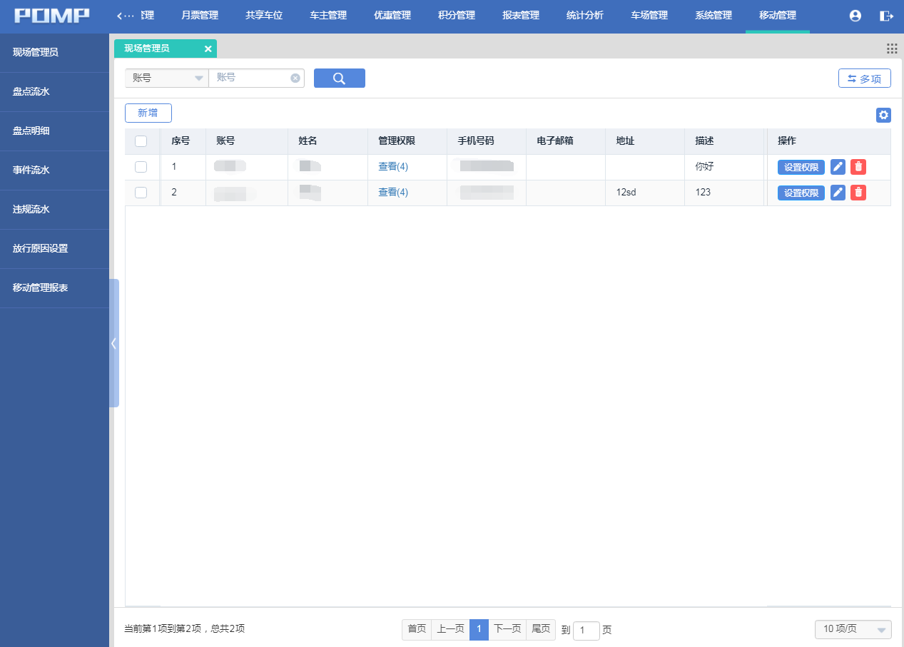

图1

1. 现场管理员

该功能模块负责创建现场管理员，分配现场管理员的操作权限。后台管理员可以查看现场管理员的相关信息，并通过相关功能来对现场管理员做管理。

1.1功能点说明

1. 【列表】

每行系统记录条目包括序号、帐号、姓名、管理权限、手机号码、电子邮箱、地址、描述和操作各项，展示了现场管理员的基本信息，可供查询管理。

1. 【自定义条件搜索】

在列表上方的所有可选及可输入字段都为自定义搜索条件，操作者可根据具体情况和搜索目标的已知条件，自定义调整搜索前置条件，快速定位想要查询的相关条目。

支持在搜索结果里面进行二次及多次搜索， 可根据搜索条件逐层缩小搜索结果范围，筛选出目标条目。

1. 【新增】

点击“新增”按钮，填写弹窗信息之后，就可以新增一条现场管理员信息。

1. 【查看】

点击“查看”按钮，可看相关现场管理员的权限信息，弹出权限树状图弹窗。

1. 【设置权限】

勾选您要设置权限的角色，点击该功能按钮，您可以根据需要勾选对应的权限给现场管理员。

1. 【编辑】

点击“编辑”按钮，即可对相应的现场管理员信息进行编辑。

1. 【删除】

点击“删除”按钮，即可删除相应的现场管理员信息，现场管理员信息删除后不可恢复。

1.2操作指南

1.3应用场景

后台管理员需要查询现场管理员信息时使用。

1. 盘点流水

后台管理员可通过此模块查询现场管理员盘点流水信息。

2.1功能点说明

1. 【列表】

每行系统记录条目包括序号、盘点编号、姓名、手机号码、盘点开始时间、盘点结束时间、盘点车辆数、盘点在场车辆（不含补录）、过夜标记车辆、盘点补录车辆、盘点离场车辆、上报时间和操作各项，展示了盘点流水的基本信息，可供查询管理。

1. 【自定义条件搜索】

在列表上方的所有可选及可输入字段都为自定义搜索条件，操作者可根据具体情况和搜索目标的已知条件，自定义调整搜索前置条件，快速定位想要查询的相关条目。

支持在搜索结果里面进行二次及多次搜索， 可根据搜索条件逐层缩小搜索结果范围，筛选出目标条目。

1. 【选择停车场】

该功能允许后台管理员切换到其他停车场，查看其他停车场的情况并可对所选择的停车场做相应的操作。

1. 【导出】

点击“导出“按钮，可从服务器中导出当前搜索结果列表的所有条目，等待导出进度条至完成时，可点击”下载至本地“按钮，搜索结果条目将会以excel表的形式保存至您的电脑中以方便您离线查阅。

1. 【详情】

点击查看盘点流水的明细信息，信息包括序号、盘点编号、车牌、车辆照片、车位编号、是否标记过夜、盘点时间、上报时间、盘点状态、盘点人。

2.2操作指南

2.3应用场景

后台管理员需要查询现场管理员盘点流水信息时使用。

1. 盘点明细

后台管理员可通过此模块查询现场管理员盘点明细信息。

3.1功能点说明

1. 【列表】

每行系统记录条目包括序号、盘点编号、车牌、车辆图片、车位编号、是否标记过夜、盘点时间、上报时间、盘点状态、盘点人各项，展示了盘点明细的基本信息，可供查询管理。

1. 【自定义条件搜索】

在列表上方的所有可选及可输入字段都为自定义搜索条件，操作者可根据具体情况和搜索目标的已知条件，自定义调整搜索前置条件，快速定位想要查询的相关条目。

支持在搜索结果里面进行二次及多次搜索， 可根据搜索条件逐层缩小搜索结果范围，筛选出目标条目。

1. 【选择停车场】

该功能允许后台管理员切换到其他停车场，查看其他停车场的情况并可对所选择的停车场做相应的操作。

1. 【导出】

点击“导出“按钮，可从服务器中导出当前搜索结果列表的所有条目，等待导出进度条至完成时，可点击”下载至本地“按钮，搜索结果条目将会以excel表的形式保存至您的电脑中以方便您离线查阅。

3.2操作指南

3.3应用场景

后台管理员需要查询盘点明细信息时使用。

1. 事件流水

后台管理员可通过此模块查询现场管理员记录事件信息。

4.1功能点说明

1. 【列表】

每行系统记录条目包括序号、事件编号、现场管理员、管理员手机号码、车牌号、车主手机号、事件类型、事件时间、图片、事件内容和状态各项，展示了事件流水的基本信息，可供查询管理。

1. 【自定义条件搜索】

在列表上方的所有可选及可输入字段都为自定义搜索条件，操作者可根据具体情况和搜索目标的已知条件，自定义调整搜索前置条件，快速定位想要查询的相关条目。

支持在搜索结果里面进行二次及多次搜索， 可根据搜索条件逐层缩小搜索结果范围，筛选出目标条目。

1. 【选择停车场】

该功能允许后台管理员切换到其他停车场，查看其他停车场的情况并可对所选择的停车场做相应的操作。

1. 【导出】

点击“导出“按钮，可从服务器中导出当前搜索结果列表的所有条目，等待导出进度条至完成时，可点击”下载至本地“按钮，搜索结果条目将会以excel表的形式保存至您的电脑中以方便您离线查阅。

1. 【点击放大图片】

点击列表中对应条目的图片字段可在弹窗中以大图模式查看移动端记录下的全景照片。当存在多张图时，只显示第一张的缩略图，点击打开后采用幻灯片的方式进行多张图片的查看。

1. 【事件类型设置】

点击“事件类型设置”按钮，弹出事件类型设置弹窗，可进行相关事件类型的设置操作。

1. 【添加一行】

点击“事件类型设置”弹出中的“添加一行”按钮，输入相关数据并点击“保存”即可添加一种事件类型。点击“取消”取消操作。

1. 【删除】

在“事件类型设置”弹窗中，点击“删除”按钮，即可删除相应的事件类型，事件类型删除后不可恢复。

4.2操作指南

4.3应用场景

后台管理员需要查询现场管理员记录事件信息时使用。

1. 违规流水

后台管理员可通过此模块查询现场管理员记录的违规信息。

5.1功能点说明

1. 【列表】

每行系统记录条目包括序号、违规编号、现场管理员、管理员手机号码、车牌号、车主手机号、违规类型、违规时间、图片、违规内容和状态各项，展示了违规流水的基本信息，可供查询管理。

1. 【自定义条件搜索】

在列表上方的所有可选及可输入字段都为自定义搜索条件，操作者可根据具体情况和搜索目标的已知条件，自定义调整搜索前置条件，快速定位想要查询的相关条目。

支持在搜索结果里面进行二次及多次搜索， 可根据搜索条件逐层缩小搜索结果范围，筛选出目标条目。

1. 【选择停车场】

该功能允许后台管理员切换到其他停车场，查看其他停车场的情况并可对所选择的停车场做相应的操作。

1. 【导出】

点击“导出“按钮，可从服务器中导出当前搜索结果列表的所有条目，等待导出进度条至完成时，可点击”下载至本地“按钮，搜索结果条目将会以excel表的形式保存至您的电脑中以方便您离线查阅。

1. 【点击放大图片】

点击列表中对应条目的图片字段可在弹窗中以大图模式查看移动端记录下的全景照片。当存在多张图时，只显示第一张的缩略图，点击打开后采用幻灯片的方式进行多张图片的查看。

1. 【违规类型设置】

点击“违规类型设置”按钮，弹出违规类型设置弹窗，可进行相关违规类型的设置操作。

1. 【添加一行】

点击“违规类型设置”弹出中的“添加一行”按钮，输入相关数据并点击“保存”即可添加一条违规类型。点击“取消”取消操作。

1. 【删除】

在“违规类型设置”弹窗中，点击“删除”按钮，即可删除相应的违规类型，违规类型删除后不可恢复。

5.2操作指南

5.3应用场景

后台管理员需要查询现场管理员记录违规信息时使用。

1. 放行原因设置

后台管理员可通过此模块设置车辆放行原因。

6.1功能点说明

1. 【放行原因设置】

点击“放行原因设置”按钮，弹出放行原因设置弹窗，可进行相关放行原因的设置操作。

1. 【添加一行】

点击“放行原因设置”弹出中的“添加一行”按钮，输入相关数据并点击“保存”即可添加一条放行原因。

1. 【删除】

在“放行原因设置”弹窗中，点击“删除”按钮，即可删除相应的放行原因，放行原因删除后不可恢复。

6.2操作指南

6.3应用场景

后台管理员需要设置车辆放行原因类型时使用。

1. 移动管理报表

后台管理员可通过此模块查询现场管理员移动管理报表。

7.1功能点说明

1. 【列表】

每行系统记录条目包括序号、日期（起）、日期（止）、停车场名称、盘点次数、事件次数、违规次数、应急进场次数和应急离场次数各项，展示了移动管理报表的基本信息，可供查询管理。

1. 【自定义条件搜索】

在列表上方的所有可选及可输入字段都为自定义搜索条件，操作者可根据具体情况和搜索目标的已知条件，自定义调整搜索前置条件，快速定位想要查询的相关条目。

支持在搜索结果里面进行二次及多次搜索， 可根据搜索条件逐层缩小搜索结果范围，筛选出目标条目。

1. 【选择停车场】

该功能允许后台管理员切换到其他停车场，查看其他停车场的情况并可对所选择的停车场做相应的操作。

1. 【导出】

点击“导出“按钮，可从服务器中导出当前搜索结果列表的所有条目，等待导出进度条至完成时，可点击”下载至本地“按钮，搜索结果条目将会以excel表的形式保存至您的电脑中以方便您离线查阅。

7.2操作指南

7.3应用场景

后台管理员需要查询现场管理员移动管理报表时使用。